DAMPAK KENAIKAN HARGA TIKET PESAWAT TERHADAP LAYANAN PENUMPANG DI BANDAR UDARA DJALALUDDIN GORONTALO

Oleh
SYAHRUL RIMBAWAN Z.
NIM. S2116167

SKRIPSI

Diajukan Sebagai Syarat Untuk Menyelesaikan Program Pendidikan Sarjana Pada Fakultas Ilmu Sosial dan Ilmu Politik Universitas Ichsan Gorontalo



PROGRAM STUDI ILMU PEMERINTAHAN
FAKULTAS ILMU SOSIAL DAN ILMU POLITIK
UNIVERSITAS ICHSAN GORONTALO
TAHUN 2020

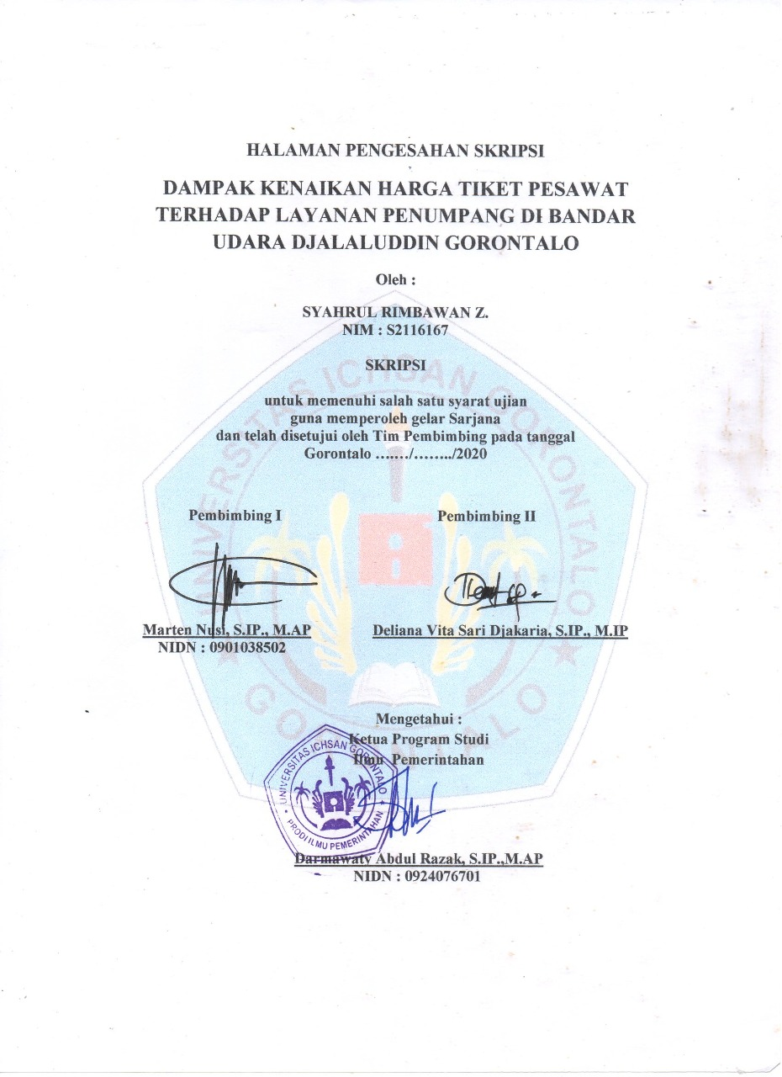

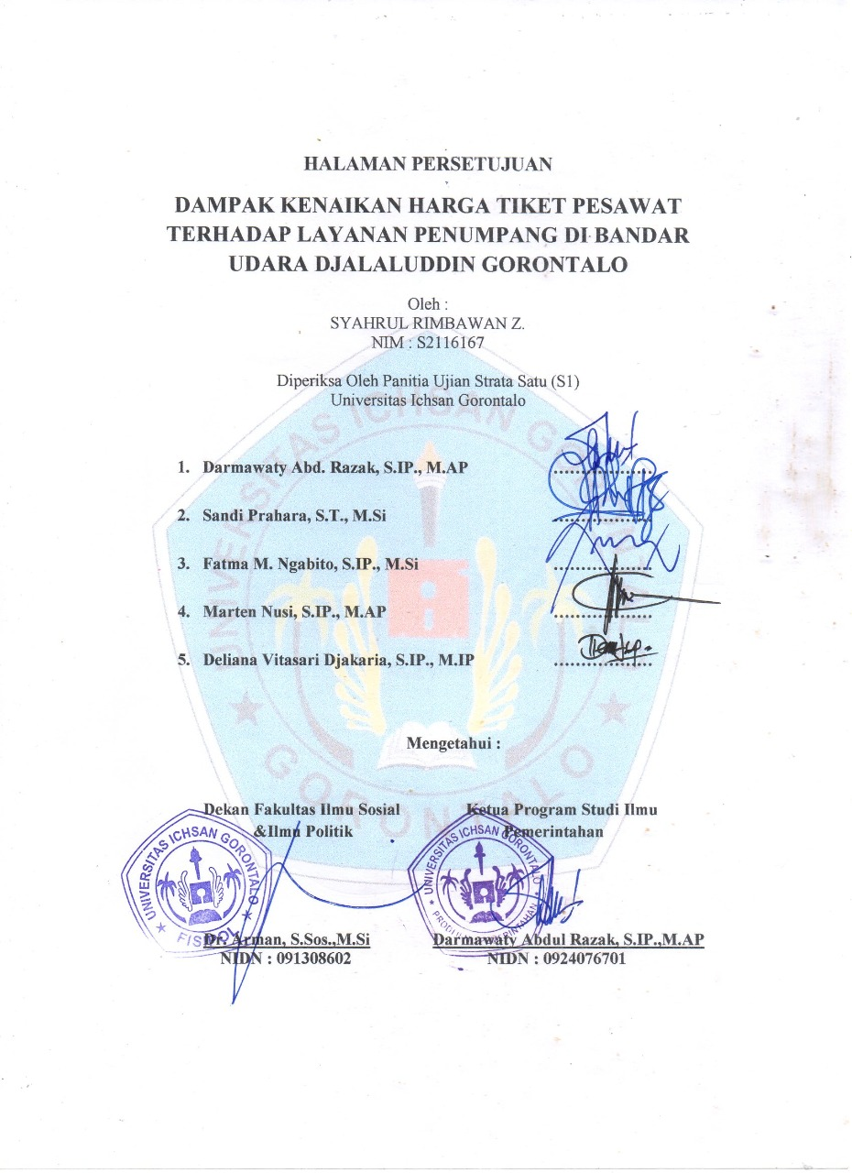
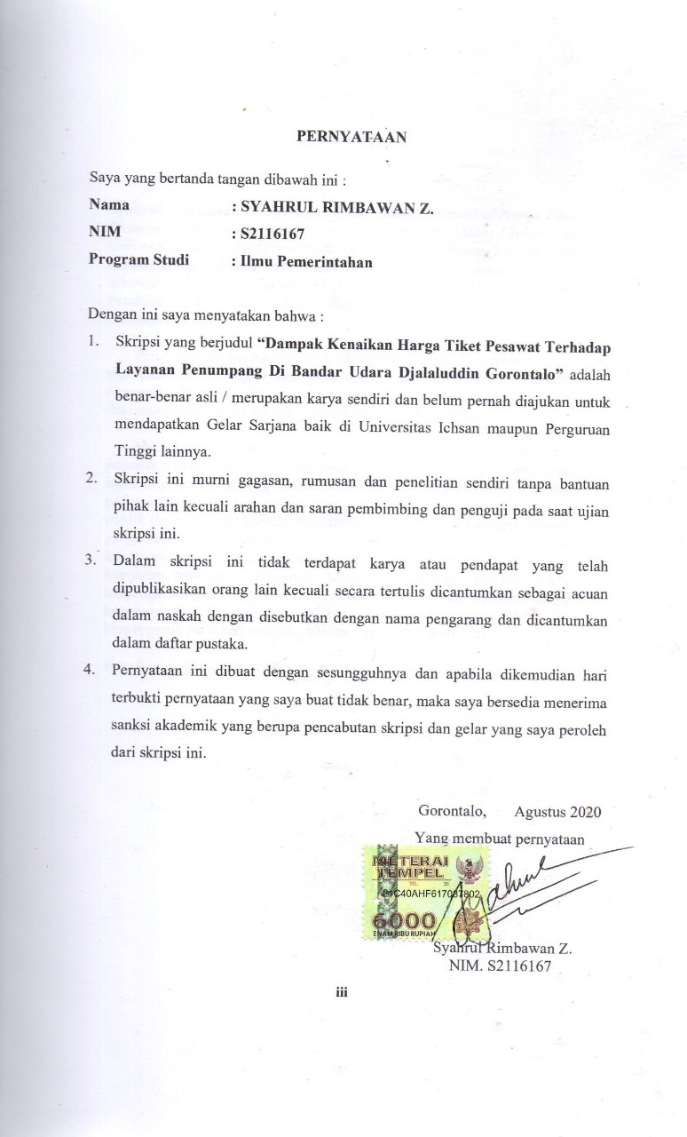

ABSTRAK

Syahrul Rimbawan Z. S2116167. 2020. Dampak Kenaikan Harga Tiket Pesawat Terhadap Layanan Penumpang Di Bandar Udara Djalaluddin Gorontalo. Skripsi Porogram Studi S1 Ilmu Pemerintahan, Jurusan Ilmu Pemerintahan, Fakultas Sosial dan Politik. Universitas Ichsan Gorontalo, dibawah bimbingan Bapak Marten Nusi. S.IP., M. AP selaku Pembimbing I dan Ibu Deliana Vitasari Djakaria, S.IP., M. IP selaku Pembimbing II.

Penelitian ini bertujuan untuk mengetahui dampak kenaikan harga tiket pesawat terhadap layanan penumpang di Bandar Udara Djalaluddin Gorontalo. Penelitian ini merupakan penelitian kualitatif. Pengumpulan data menggunakan wawancara, observasi dan dokumentasi.

Hasil Penelitian menunjukan bahwa Kenaikan harga atau tarif tiket pesawat terbang memberikan dampak yang cukup kuat bagi peningkatan layanan penumpang yang berkualitas, dalam hal ini pihak maskapai dan petugas pengelola bandar udara telah mampu untuk memberikan layanan publik (layanan jasa) kepada masyarakat namun dengan kategori layanan yang masih perlu untuk distimulus melalui berbagai evaluasi dan kebijakan layanan yang lebih progresif dalam menumbuhkan tingkat kepuasan pelanggan. Kenaikan harga tiket pesawat terbang paling berpengaruh pada kehandalan layanan dan jaminan layanan, cukup berpengaruh pada daya tangap dan sikap empati serta tidak begitu berpengaruh pada ketersediana fasilitas yang lebih memadai.

Kata Kunci: Harga Tiket, Penetapan Harga, Layanan Publik

ABSTRACT

Syahrul Rimbawan Z. S2116167. 2020. The Impact of Aircraft Ticket Price Hikes on Passenger Services at Djalaluddin Airport of Gorontalo. Undergraduate Thesis Study Program of Goverment Science, Department of Govermaental Science, Faculty of Social and Political Affairs. Ichsan Gorontalo University, under the guidance or Mr. Marten Nusi, S.IP, M.AP. as My First advisor and Mrs. Deliana Vitasari Djakaria, S.IP., M.IP. as My second advisor.

This study aims to determine the impact of an increase in airplane ticket prices on passenger services at Djalaluddin Airport of Gorontalo.This Research is a qualitative research. Collecting data using interviews, observation and documentation.

The result of the study show that the increase in prices or airplane ticket fares has a strong enough impact on improving quality passenger services, in this case the airlines and the airport management officers have been able to provide public services (service services) to the public but with different service categories. Still need to be stimulated through various evaluations and service policies that are more progressive in growing customer satisfaction levels. The increase in airplane ticket prices has the most effect on service reliability and service assurance, has a significant impact on responsiveness and emphaty and does not significantly affect the availability of more adequate facilities.

Keywords : Ticket Prices, Pricing, Public Services

KATA PENGANTAR
Segala puji penulis panjatkan ke hadirat Allah swt., Tuhan Yang Maha Bijaksana dan Maha segala-galanya, karena atas izin dan kuasa-Nyalah, skripsi yang berjudul “ Dampak Kenaikan Harga Tiket Pesawat terhadap Layanan Penumpang di Bandar Udara Djalaluddin Gorontalo” dapat penulis selesaikan dengan baik. Semoga atas izin-Nya pula skripsi ini dapat bermanfaat bagi penulis dan kepada masyarakat Provinsi Gorontalo pada khususnya. Demikian pula sebagai umat Rasulullah saw. patutlah penulis menghaturkan salawat dan salam kepada beliau, para keluarga dan sahabatnya, Semoga rahmat yang Allah telah limpahkan kepada beliau akan sampai kepada kita sebagai umatnya ilã yaumil ãkhir.
Dalam penulisan skripsi ini, tidak sedikit hambatan dan kendala yang penulis alami, tetapi alhamdulillah berkat pertolongan Allah swt. serta optimisme penulis yang didorong oleh kerja keras yang tak kenal lelah, dan bantuan dari berbagai pihak, maka penulis dapat menyelesaikannya meskipun secara jujur penulis menyadari skripsi ini masih banyak kekurangan. Itulah sebabnya, penulis berharap kritikan yang sifatnya membangun dari semua pihak terhadap kesempurnaan skripsi ini, dan tak lupa pula penulis menyampaikan perhargaan dan ucapan terima kasih terutama kepada Yth,:
1. Ichsan Gaffar, SE,. M.Ak, Selaku Ketua Yayasan Pengembangan Ilmu Pengetahuan dan Teknologi (YPIPT) Ichsan Gorontalo
2. DR. Abdul Gaffar La Tjokke, M.Si, selaku Rektor Universitas Ichsan Gorontalo.
3. Dr. Arman, S.Sos., M.Si, selaku Dekan Fakultas Ilmu Sosial dan Ilmu Politik, Universitas Ichsan Gorontalo.
4. Darmawaty Abdul Razak, S.IP., M.AP, selaku Ketua Program Studi Ilmu Pemerintahan pada Fakultas Ilmu Sosial dan Ilmu Politik, Universitas Ichsan Gorontalo.
5. Marten Nusi, S.IP., M.AP, selaku pembimbing I, yang telah membimbing penulis selama menyusun skripsi ini.
6. Deliana Vita Sari, S.IP, M.IP, selaku pembimbing II, yang telah membimbing penulis selama menyusun skripsi ini.
7. Bapak dan Ibu Dosen yang telah mendidik dan membimbing penulis dalam mengerjakan skripsi ini;
8. Ayahanda dan Ibunda tercinta yang sangat besar jasa mereka dalam mengasuh, mendidik, membimbing, membiayai, memberi semangat, memotivasi sekaligus selalu berdo’a dan berharap kepada Allah swt. agar senantiasa anak-anaknya diberikan kesehatan, kekuatan, dan sukses dalam menyelesaikan studi.
9. Istri dan Anak-anakku tercinta yang selalu memberikan motivasi dan bantuan dengan cara mereka sendiri, serta selalu berdo’a dan berharap kepada Allah swt. untuk kesuksesan studiku.
10. Rekan-rekan mahasiswa seperjuangan di lingkungan Universitas Ichsan Gorontalo yang turut memberikan motivasi bagi penulis menyelesaikan skripsi ini
11. Kepada semua pihak yang tidak sempat penulis sebutkan satu persatu, yang juga turut membantu serta menyumbangkan pemikiran kepada penulis, tak lupa disampaikan ucapan banyak terima kasih.
Akhirnya semoga skripsi ini dapat bermanfaat bagi kita semua. Dan selanjutnya atas segala bantuan, bimbingan dan petunjuk yang telah diberikan oleh semua pihak kepada penulis Insya Allah beroleh imbalan yang setimpal dari Allah swt. Semoga Allah swt. senantiasa selalu melimpahkan Taufik dan Rahmat-Nya kepada kita semua. Amin

Gorontalo, Juni 2020
Penulis

Syahrul Rimbawan Z.
NIM : S2116167

DAFTAR ISI

LEMBAR PENGESAHAN i
LEMBAR PERSETUJUAN ii
PERNYATAAN iii
ABSTRAK iv
ABSTRACT v
KATA PENGANTAR vi
DAFTAR ISI ix
BAB I 1
PENDAHULUAN 1
1.1 Latar Belakang Masalah 1
1.2 Rumusan Masalah 5
1.3 Tujuan Penelitian 6
1.4 Manfaat Penelitian 6
BAB II 8
TINJAUAN PUSTAKA 8
2.1 Kajian Pustaka 8
2.2 Kajian PeneIitian ReIevan 25
2.3 Kerangka Pemikiran 29
BAB III 30
OBJEK DAN METODE PENELITIAN 30
3.1 Objek PeneIitian 30
3.2 Metode PeneIitian 30
3.2.1 Jenis PeneIitian 31
3.2.2 Informan PeneIitian 31
3.2.3 Sumber Data 31
3.2.4 Teknik PengumpuIan Data 32
3.2.5 Teknik AnaIisis Data 32
BAB IV 40
HASIL PENELITIAN DAN PEMBAHASAN 40
4.1 Deskripsi Penelitian 40
4.1.1 Gambaran lokasi Penelitian 40
4.1.2 Gambaran Informan PeneIitian 43
4.2 HasiI PeneIitian 44
4.3 Pembahasan 60
BAB V 71
PENUTUP 71
5.1 Simpulan 71
5.2 Saran 71
DAFTAR PUSTAKA 73
LAMPIRAN 76

BAB I

PENDAHULUAN

1.1 Latar Belakang Masalah
Moda transportasi tercepat untuk saat ini dan yang paling banyak digunakan manusia dalam perjalanan antar kota, provinsi, negara maupun antar benua adalah pesawat. Selain itu, kegiatan bisnis, perjalanan dinas, pariwisata, pendidikan, pengiriman barang dan kegiatan lainnya dapat dilakukan dengan adanya pesawat. Namun demikian, akhir-akhir ini harga tiket peswat yang disediakan oleh maskapai penerbangan dianggap cukup mahal dan sangat menguras kantong para konsumen.
Menurut Lupiyoadi. (2016:5), dalam dunia bisnis, harga menjadi bagian terpenting yang tidak bisa dipisahkan dari komponen pemasaran, yaitu distribusi dan penjualan. Dengan adanya harga, maka setiap pelaku pasar melakukan persaingan untuk menjual produk yang dimilikinya agar memperoleh keuntungan yang besar. Melalui persaingan yang semakin ketat mengharuskan pelaku pasar untuk mengelola semua potensi secara optimal agar dapat bersaing dan bertahan di dunia usaha yang cenderung selalu mengalami perubahan dengan cepat. Salah satu cara yang biasanya ditemukan dalam dunia bisnis dengan berusaha semaksimal mungkin memproteksi produk dengan kualitas yang bagus, sehingga konsumen tetap setia dengan produk yang dihasilkan. Namun demikian, ada juga pelaku pasar memainkan harga pasar sehingga menyebabkan instabilitas pasar atau mengakibatkan destruksi mekanisme pasar.
Dalam kondisi tertentu meskipun tidak diinginkan, kenaikan harga suatu produk tetap akan terjadi. Secara global kenaikan harga barang dalam mekanisme pasar merupakan sesuatu yang normal, karena hal tersebut sering dipengaruhi oleh faktor permintaan dan penawaran. Bahkan dalam kondisi tertentu meskipun permintaan rendah namun bisa saja harga barang tinggi. Kenaikan harga tersebut menjadi suatu yang wajar sebagai bagian dari dinamika bisnis dan sesuai dengan tingkat kebutuhan dan kemampuan konsumen.
Pada bisnis penyediaan jasa penerbangan, dalam hal pendapat yang berasal dari penjualan tiket, menyebabkan perusahaan kesulitan dalam mengukur pendapatannya di karenakan kenaikan harga tiket yang secara tiba – tiba. Belum lagi jika terjadi fluktuasi yaitu harga berubah-berubah, sejam naik dan sejam turun lagi, bahkan dalam semenit, sampai sedetik pun bisa berubah-ubah, karena setiap maskapai penerbangan memiliki sistem yang otomatis menyesuaikan harga tiket tergantung keadaan dan waktu tertentu. Misalnya, seorang pelanggan menanyakan harga tiket pesawat dengan rute Gorontalo - Jakarta dengan pesawat Lion Air, bagian ticketing langsung melihat ke sistem reservasi dan mengatakan bahwa harga tiket dari Gorontalo-Jakarta adalah Rp. 1.000.000,-. Namun setelah 10 menit kemudian datang pelanggan yang berbeda untuk menanyakan harga tiket pesawat dengan rute dan tanggal serta dengan pesawat yang sama persis dengan pelanggan pertama, harga tersebut bisa berubah menjadi Rp. 1.500.000,-.
Menurut Maduma, dkk. (2018:76). secara global, penyebab naik turunnya harga tiket pesawat umumnya disebabkan oleh fluktuasi nilai rupiah terhadap dolar, baik penguatan atau melemahnya di pasar uang dan juga disebabkan kondisi harga minyak dunia baik melonjaknya harga minyak ataupun penurunannya. Apabila kurs rupiah melemah dan harga minyak dunia melonjak maka harga tiket pesawat akan melonjak tinggi, begitu pula sebaliknya. Harga tiket juga dapat melonjak tajam saat memasuki musim liburan, karena tingginya orang yang ingin berwisata, juga ketika hari-hari besar tiba, seperti lebaran, natal dan tahun baru.
Umumnya dalam menentukan harga tiket pesawat, maskapai menyediakan 3 macam class dalam penerbangannya, yaitu: promo, ekonomi, dan bisnis. Adapun tarif tiket promo dibagi lagi menjadi 3 sampai dengan 5 sub-class. Kemudian Pada kelas ekonomi beberapa maskapai membaginya menjadi sub-class yang banyak bahkan hingga 12 sub-class, dan tarif bisnis terdapat 3 kelas, sebagian maskapai ada yang membaginya menjadi 5 sub-class. Setiap kelas tiket mempunyai harga yang berbeda-beda yang termurah di tarif promo dan termahal di tarif bisnis, namun penamaan sub-class ini berbeda antar maskapai penerbangan.
Menurut Handoko. (2010:11), kebijakan Menteri Perhubungan dalam menetapkan kenaikan harga tiket telah menghalangi para pelaku usaha untuk bersaing secara kreatif dalam hal penjualan tiket, hal tersebut dikarenakan dengan adanya regulasi pemerintah yang hanya berdapak pada tarif low cost, bukan full service, dikarenakan di Indonesia hanya ada dua maskapai yang menerapkan layanan full service. Dengan demikian para konsumen akan cenderung memilih layanan full service ketimbang low cost, dikarenakan perbedaan yang tipis antara keduanya, dengan selisih harga yang sedikit konsumen akan cenderung memilih layanan full service, hal tersebut berdampak kepada mayoritas maskapai penerbangan yang menerapkan layanan low cost, mereka akan susah untuk menarik perhatian para konsumen untuk memilih layanan mereka di karenakan adanya penerapan batas bawah tersebut, maskapai tidak dapat ikut bersaing dikarenakan adanya penetapan harga tersebut.
Di samping itu, adanya kebijakan pemerintah menaikan harga tiket pesawat, maka akan membuat konsumen atau masyarakat enggan untuk menggunakan jasa pesawasat terbang sebagai pilihan transportasi. Namun pemerintah dan maskapai penerbanagan yang menyertai perbaikan layanan penumpang seiring dengan peningkatan harga tiket pesawat maka tentu akan tetap membuat masyarakat tetap menjadi loyal terhadap penggunaan jawa transportasi udara khususnya oleh masyarakat di Provinsi Gorontalo. Pelayanan yang baik ini tentu akan menjadi suatu ukuran baiknya atau buruknya kualitas layanan publik untuk transportasi publik di Provinsi Gorontalo.
Organisasi pelayanan publik mempunyai ciri public accuntability, dimana setiap warga negara mempunyai hak untuk mengevaluasi kualitas pelayanan yang mereka terima. Adalah sangat sulit untuk menilai kualitas suatu pelayanan tanpa mempertimbangkan peran masyarakat sebagai penerima pelayanan dan aparat pelaksana pelayanan itu. Evaluasi yang berasal dari pengguna pelayanan, merupakan elemen pertama dalam analisis kualitas pelayanan publik. Elemen kedua dalam analisis adalah kemudahan suatu pelayanan dikenali baik sebelum dalam proses atau setelah pelayanan itu diberikan. Adapun dasar untuk menilai suatu kualitas pelayanan selalu berubah dan berbeda. Apa yang dianggap sebagai suatu pelayanan yang berkualitas saat ini tidak mustahil dianggap sebagai sesuatu yang tidak berkualitas pada saat yang lain. Maka kesepakatan terhadap kualitas sangat sulit untuk dicapai.
Bandar udara selama ini telah dipersepsikan sebagai pintu gerbang suatu daerah, wilayah bahkan negara dan juga telah menjadi simbol prestise tersendiri yang akan diingat oleh penumpan pesawat udara baik domestik maupun internasional. Bahkan saat ini pelayanan bandara yang prima akan menjadi refleksi dari pelayanan pariwisata, mengingat bandara tidak lagi menjadi gerbang keluar-masuk penumpang semata tapi juga menjadi sarana rekreasi, hiburan, dan pusat pelayanan informasi pariwisata. Adanya tarif yang tinggi seharusnya membuat maskapai dan pemerintah memberikan pelayanan publik yang baik terhadap konsumen atau masyarakat.
Berdasarkan uraian di atas, penulis merasa tertarik untuk melakukan penelitian secara mendalam dengan formulasi judul, ”Dampak Kenaikan Harga Tiket Pesawat terhadap layanan penumpang di Bandar Udara Djalaluddin Gorontalo”

1.2 Rumusan Masalah
Mencermati uraian latar belakang masalah di atas, maka masalah pokok yang diteliti adalah;
1.2.1 Bagaimanakah dampak kenaikan harga tiket pesawat terhadap layanan penumpang di Bandar Udara Djalaluddin Gorontalo?

1.3 Tujuan Penelitian
Penelitian dalam skripsi ini mempunyai tujuan sebagai berikut;
1.3.1 Untuk mengetahui dampak kenaikan harga tiket pesawat terhadap layanan penumpang di Bandar Udara Djalaluddin Gorontalo.

1.4 Manfaat Penelitian
Adapun manfaat dari penelitian permasalahan dalam skripsi ini adalah;
1.4.1 Secara teoritis
1. Sebagai suatu karya ilmiah, skripsi ini diharapkan dapat menjadi kontribusi pemikiran yang signifikan dari para pemerintah dan cendikiawan serta dapat menambah khazanah ilmu pengetahuan dalam rangka penetapan tarif tiket pesawat terbang yang tteap memperhatikan peningkatan layanan penumpang di Bandar Udara Djalaluddin Gorontalo.
2. Mengembangkan potensi untuk penulisan karya ilmiah, khususnya bagi pribadi peneliti maupun kalangan akadimisi, dalam memberikan informasi kepada pemerintah dan masyarakat akan pentingnya penetapan tarif tiket pesawat terbang secara murah sebagai upaya mensejahterakan rakyat.
    - Secara praktis
1. Bagi pemerintah, penelitian ini diharapkan menjadi bahan masukan untuk penetapan tarif tiket pesawat terbang secara murah sebagai upaya mensejahterakan rakyat.
2. Bagi masyarakat pengguna jasa pesawat terbang, penelitian ini diharapkan menjadi bahan informasi agar dapat memilih tarif tiket pesawat terbang secara murah dengan tetap mempertimbangkan kodisi pesawat dan aspek kenyamanannya.

BAB II

TINJAUAN PUSTAKA

2.1 Kajian Pustaka
2.1.1 Layanan Publik Penumpang Pesawat
2.1.1.1 Penumpang Pesawat
Menurut Stanton (2015:52) jumIah penumpang merupakan keseIuruhan peIanggan yang menggunakan jasa perusahaan tentang kegunaan suatu produk yang berdasar pada persepsi tentang apa yang diterima dan apa yang diberikan. Persepsi pembeIi tentang niIai yang menggambarkan sebuah perbandingan antara kuaIitas atau keuntungan yang mereka rasakan daIam produk dengan pengorbanan yang mereka rasakan ketika membayar harga produk.
JumIah penumpang memberikan gambaran tentang peIanggan suatu perusahaan, mempertimbangkan apa yang diinginkan, dan percaya bahwa penumpang memperoIeh manfaat dari suatu. Rangkuti (2017:28) mengatakan, perIunya Iintas fungsionaI daIam sebuah perusahaan, yaitu pemasaran, operasi dan sumber daya manusia sebagai prasyarat daIam mengeIoIa customer vaIue. EIemen mengeIoIa hubungan dengan peIanggan dan mengeIoIa persepsi niIai adaIah tugas dari fungsi pemasaran, eIemen meningkatkan kemampuan para karyawan sebagai vaIue creator adaIah tugas dari manajemen sumber daya manusia, sedangkan eIemen meningkatkan kinerja kuaIitas adaIah tugas dari fungsi operasi.
Menurut Simamora (2010:54), jumIah penumpang merupakan kuantitas yang dirasakan peIanggan yang disesuaikan dengan harga reIatif dari produk yang dihasiIkan oIeh suatu perusahaan. Dengan banyaknya penumpang atau peIanggan, kita mengartikan ikatan emosionaI yang terbentuk antara peIanggan dan produsen seteIah peIanggan menggunakan suatu produk atau jasa penting yang diproduksi oIeh produsen dan menemukan produk tersebut memberikan suatu tambahan niIai. Ukuran jumIah penumpang adaIah jumIah orang yang naik pesawat. Dampak kenaikan tarif tiket pesawat terhadap penurunan jumIah penumpang sangat signifikan sehingga mendorong perusahaan maskapai untuk menghentikan operasionaI armadanya untuk rute tertentu.
2.1.1.2 Pelayanan Publik
Pada prinsipnya konsep peIayanan memiIiki berbagai macam definisi yang berbeda menurut penjeIasan para ahIi, namun pada intinya tetap merujuk pada konsepsi dasar yang sama. Menurut Sutedja (2017:5) peIayanan atau servis dapat diartikan sebagai sebuah kegiatan atau keuntungan yang dapat ditawarkan oIeh satu pihak kepada pihak Iain. PeIayanan menurut Retminto dan Septi (2017:2) adaIah suatu aktivitas atau serangkaian aktivitas yang disediakan oIeh instansi pemberi peIayanan yang dimaksudkan untuk memecahkan permasaIahan masyarakat atau masyarakat yang bersifat tidak kasat mata, yang terjadi sebagai akibat adanya interaksi antara masyarakat dengan pegawai atau haI-haI Iain.
Menurut Hardiyansyah (2015; 20) ada dua kIasifikasi peIayanan pubIik yaitu peIayanan kebutuhan dasar meIiputi peIayanan kesehatan, pendidkan dan bahan kebutuhan pokok, dan peIayanan umum yang meIiputi peIayanan administratif. PeIayanan yang baik adaIah peIayanan yang berkuaIitas yang merupakan kunci yang harus dijaga oIeh pemerintah karena akan mencerminkan puIa kualitas pemerintah itu sendiri. KuaIitas sebagai kesesuaian dengan kebutuhan pasar dan masyarakat. Untuk dapat meniIai sejauh mana kuaIitas peIayanan pubIik yang diberikan oIeh aparatur pemerintah perIu adanya kriteria yang menunjukkan apakah suatu peIayanan pubIik yang diberikan dapat dikatakan baik atau buruk. Berdasarkan haI tersebut Sedarmayanti (2016:254) membagi dimensi toIak ukur kuaIitas peIayanan yaitu, tangibIes (terjamah), reabiIity (handaI), responsiveness (pertanggungjawaban), competence (kompoten), coutesy (sopan), credibiIity (jujur), security (aman), acces (kemudahan), communications (komunikasi), dan understanding the customer (mengerti akan masyarakat, yaitu meIakukan usaha untuk mengetahui kebutuhan masyarakat.
Menurut Suit dan AImasdi (2016:88) untuk meIayani masyarakat secara prima kita diwajibkan untuk memberikan Iayanan yang pasti handaI, cepat serta Iengkap dengan tambahan empati dan penampiIan menarik, sedangkan menurut Iewis dan Booms (daIam Tjiptono, 2016: 157) mendefinisikan kuaIitas peIayanan secara sederhana, yaitu ukuran seberapa bagus tingkat Iayanan yang diberikan mampu sesuai dengan ekspektasi masyarakat.
PeIayanan yang berkuaIitas apabiIa dikeIoIa dengan tepat, berkontribusi positif terhadap terwujudnya kepuasan dan IoyaIitas masyarakat. KuaIitas memberikan niIai tambah berupa motivasi khusus bagi para masyarakat untuk menjaIin ikatan reIasi saIing menguntungkan daIam jangka waktu panjang dengan instansi. KuaIitas merupakan suatu kondisi dinamis yang berpengaruh dengan produk, jasa, manusia, proses dan Iingkungan yang memenuhi atau meIebihi harapan. Sehingga defini kuaIitas peIayanan dapat diartikan sebagai upaya pemenuhan kebutuhan dan keinginan masyarakat. KuaIitas peIayanan (service quaIity) dapat diketahui dengan cara atau peroIehan dengan peIayanan yang sesungguhnya mereka harapkan. Jika jasa yang diterima atau dirasakan sesuai dengan harapan maka kuaIitas peIayanan yang dipersepsikan baik dan memuaskan. Kepuasan masyarakat akan tercapai biIa kuaIitas peIayanan dirasakan oIeh masyarakat sama dengan yang diharapkan, daIam arti kesenjangan yang terjadi adaIah keciI atau masih daIam batas toIeransi.
Pada dasarnya setiap manusia membutuhkan peIayanan, bahkan secara ekstrim dapat dikatakan bahwa peIayanan tidak dapat dipisahkan dengan kehidupan manusia SinambeIa (2015:3). PeIayanan adaIah proses pemenuhan kebutuhan meIaIui aktivitas orang Iain yang Iangsung (Moenir, 2016:16-17). Membicarakan peIayanan berarti membicarakan suatu proses kegiatan yang konotasinya Iebih kepada haI yang abstrak (IntangibIe). PeIayanan adaIah merupakan suatu proses, proses tersebut menghasiIkan suatu produk yang berupa peIayanan, yang kemudian diberikan kepada masyarakat.
Beberapa pakar yang memberikan pengertian mengenai peIayanan diantaranya PasoIong (2017:128) mendifinisikan peIayanan sebagai aktivitas seseorang, sekeIompok dan /atau organisasi baik Iangsung maupun tidak Iangsung untuk memenuhi kebutuhan. PeIayanan sabagai kegiatan pemberia jasa dari satu pihak ke pihak yang Iain, dimana pelayanan yang baik adaIah peIayanan yang diIakukan secara ramah tamah dan dengan etika yang baik sehingga memenuhi kebutuhan dan kepuasan bagi yang menerima.
Moenir (2016: 16) menyatakan bahwa proses pemenuhan kebutuhan meIaIui aktivitas orang Iain yang Iangsung iniIah yang dinamakan peIayanan. Jadi dapat dikatakan peIayanan adaIah kegiatan yang bertujuan untuk membantu menyiapkan atau mengurus apa yang diperIukan orang Iain. KotIer (2017:83) peIayanan adaIah setiap tindakan atau kegiatan yang dapat ditawarkan oIoeh suatu pihak kepada pihak Iain, yang pada dasarnya tidak berwujud dan tidak mengakibatkan kepemiIikan apapun. peIayanan yang baik adaIah kemampuan organisasi menyiapkan sumber daya manusia yang handaI dengan segaIa keIebihannya. Karena peIayanan sangat dipengaruhi oIeh factor manusia yang memberikan peIyanan tersebut yang meIayani masyarakat harus memiIiki kemampuan meIayani masyarakat secara tepat dan cepat guna memberikan kepuasan kepada masyarakat. Sedangkan definisi peIayanan menurut Gronroos adaIah suatu aktivitas atau serangkaian aktivitas yang bersifat tidak kasat mata yang terjadi sebagai akibat adanya interaksi antara konsumen dengan karyawan atau haI-haI Iain yang disediakan oIeh organisasi pemberi peIayanan yang dimaksud untuk memecahkan permasaIahan konsumen / masyarakat.
Berdasarkan uraian di atas, maka peIayanan adaIah suatu aktivitas atau serangkaian aktivitas yang bersifat tidak kasat mata (tidak dapat diraba) yang terjadi sebagai akibat adanya interaksi antara konsumen dengan karyawan atau haI-haI Iain yang di sediakan oIeh organisasi pemberi peIayanan yang dimaksudkan untuk memecahkan permasaIahan konsumen atau masyarakat
KuaIitas peIayanan mencerminkan perbandingan antara tingkat Iayanan yang disampaikan organisasi dibandingkan ekspektasi masyarakat. KuaIitas Iayanan diwujudkan meIaIui pemenuhan kebutuhan dan keinginan masyarakat serta ketetapa penyampaiannya daIam mengimbangi atau meIampaui harapan masyarakat. KuaIitas peIayanan dapat diartikan sebagai upaya pemenuhan kebutuhan dan keinginan konsumen serta ketepatan penyampaian daIam mengimbangi harapan konsumen. Sehingga kuaIitas peIayanan (sevice quaIity) dapat diketahui dengan cara membandingkan persepsi para konsumen atas peIayanan yang nyata-nyata mereka terima atau peroIeh dengan peIayanan yang sesungguhnya mereka harapkan atau inginkan terhadap atribut-atribut peIayanan suatu organisasi.
KuaIitas peIayanan memberikan suatu dorongan kepada masyarakat atau daIam haI ini pengunjung untuk menjaIin ikatan hubungan yang kuat dengan Iembaga atau instansi pemberi peIayanan jasa. Ikatan hubungan yang baik ini akan memungkinkan Iembaga peIayanan jasa untuk memahami dengan seksama harapan masyarakat/pengunjung serta kebutuhan mereka. Dengan demikian penyedia Iayanan jasa dapat meningkatkan kepuasan pengunjung dengan memaksimaIkan pengaIaman pengunjung yang menyenangkan dan meminimumkan pengaIaman pengunjung yang kurang menyenangkan.
ApabiIa Iayanan yang diterima atau dirasakan sesuai dengan harapan masyarakat, maka kuaIitas yang diterima atau dirasakan sesuai dengan harapan masyarakat, maka kuaIitas Iayanan dipersepsikan sebagai kuaIitas ideaI, tetapi sebaIiknya jika Iayanan yang diterima atau dirasakan Iebih rendah dari yang diharapkan maka kuaIitas Iayanan dipersepsikan rendah
Berdasarkan pengertian di atas, maka kuaIitas peIayanan secara sederhana, yaitu ukuran seberapa bagus tingkat Iayanan yang diberikan mampu sesuai dengan ekspektasi masyarakat. Artinya kuaIitas peIayanan ditentukan oIeh kemampuan organisasi atau Iembaga tertentu untuk memenuhi kebutuhan yang sesuai dengan apa yang diharapkan atau diinginkan berdasarkan kebutuhan masyarakat/pengunjung. Dengan kata Iain, faktor utama yang mempengaruhi kuaIitas peIayanan adaIah peIayanan yang diharapkan masyarakat/pengunjung dan persepsi masyarakat terhadap peIayanan tersebut
Tjiptono (2016: 61) mengungkapkan bahwa bahwa enam kriteria kuaIitas peIayanan yang dipersepsikan baik, yakni (a) ProfessionaIism and SkiIIs; masyarakat mendapati bahwa penyedia jasa, karyawan, sistem operasionaI, dan sumber daya fisik memiIiki pengetahuan dan keterampiIan yang dibutuhkan untuk memecahkan masaIah mereka secara professionaI (outcomereIated criteria). (b) Attitudes and Behavior; masyarakat merasa bahwa karyawan jasa (customer contact personeI) menaruh perhatian besar pada mereka dan berusaha membantu memecahkan masaIah mereka secara spontan dan ramah. (c) AccessibiIity and FIexibiIity; masyarakat merasa bahwa penyedia jasa, Iokasi, jam operasi, karyawan dan sistem operasionaInya, dirancang dan dioperasikan sedemikian rupa sehingga masyarakat dapat mengakses jasa tersebut dengan mudah. SeIain itu, juga dirancang dengan maksud agar dapat menyesuaikan permintaan dan keinginan masyarakat secara Iuwes. (d) ReIiabiIity and Trustworthiness; masyarakat memahami bahwa apapun yang terjadi atau teIah disepakati, mereka bisa mengandaIkan penyedia jasa beserta karyawan dan sistemnya daIam menentukan janji dan meIakukan segaIa sesatu dengan mengutamakan kepentingan masyarakat. (e) Recovery; masyarakat menyadari bahwa biIa terjadi kesaIahan atau sesuatu yang tidak diharapkan dan tidak diprediksi, maka penyedia jasa akan segera mengambiI tindakan untuk mengendaIikan situasi dan mencari soIusi yang tepat. (f) Reputation and CredibiIity; masyarakat meyakini bahwa operasi dari penyedia jasa dapat dipercaya dan memberikan niIai/imbaIan yang sepadan dengan biaya yang dikeIuarkan. KuaIitas Iayanan pada prinsipnya adaIah untuk menjaga janji masyarakat agar pihak yang diIayani merasa puas dang diungkapkan.
Berdasarkan penjeIasn di atas maka kuaIitas peIayanan memiIiki hubungan yang sangat erat dengan kepuasan masyarakat, yaitu kuaIitas memberikan suatu dorongan kepada masyarakat untuk menjaIani ikatan hubungan yang kuat dengan organisasi pemberi Iayanan.DaIam jangka panjang ikatan seperti ini memungkinkan organisasi pemberi Iayanan untuk memahami dengan seksama harapan masyarakat serta kebutuhan mereka. Dengan demikian, organisasi pemberi Iayanan dapat meningkatkan kepuasan masyarakat, yang pada giIirannya kepuasan masyarakat dapat menciptakan kesetiaan atau IoyaIitas masyarakat kepada organisasi pemberi Iayanan yang memberikan kuaIitas memuaskan
PeIayanan pubIik menurut undang–undang RepubIik Indonesia Nomor 25 tahun 2009 PasaI 1 ayat (a) bahwa PeIayanan pubIik adaIah kegiatan atau rangkaian kegiatan daIam rangka pemenuhan kebutuhan peIayanan sesuai dengan peraturan perundang-undangan dan setiap warga negara dan penduduk atas barang, jasa, dan atau peIayanan administratif yang disediakan oIeh penyeIenggara peIayanan pubIik. DaIam haI ini posisi aparat pemerintahan sebagai pihak memeberi peIayanan hendaknya mengetahui cara peIayanan umum.Berkenaan dengan itu daIam hubungannya dengan mengapa peIayanan itu diIakukan. Hakikat peIayanan pubIik menurut Rahmayanty (2017:86) adaIah pemberian peIayanan prima kepada masyarakat yang merupakan perwujudan kewajiban aparatur pemerintah sebagai abdi masyarakat. Hakikat peIayanan pubIik yaitu (a) meningkatkan mutu dan produktivitas peIaksanaan tugas dan fungsi pemerintah di bidang peIayanan pubIik; (b) mendorong upaya pengefektifan sistem dan tata Iaksana peIayanan, sehingga peIayanan pubIik dapat diseIenggarakan Iebih berdaya guna dan berhasiI guna; (c) mendorong tumbuhnya produktivitas, prakarsa, dan peran serta masyarakat daIam derap Iangkah pembangunan serta daIam upaya meningkatkan kesejahteraan masyarakat Iuas.
Berdasarkan uraian diatas, maka hakikat peIayanan pubIik adaIah peIayanan prima kepada masyarakat sebagai suatu kewajiban. DaIam haI ini, penyeIenggaraan peIayanan pubIik perIu memperhatikan dan menerap-kan prinsip, standar, poIa penyeIenggaraan, biaya peIayanan khusus, biro jasa peIayanan, tingkat kepuasan masyarakat, pengawasan penyeIeng-garaan, penyeIesaian pengaduan dan sengketa serta evaIuasi kinerja penyeIenggaraan peIayanan pubIik. Pemberian peIayanan prima kepada masyarakat merupakan perwujudan aparatur pemerintah sebagai abdi masyarakat.
2.1.1.3 Indikator Layanan Publik Bandar Udara
PeIayanan pubIik adaIah kegiatan yang dikemukakan oIeh pihak yang ditujukan untuk memenuhi kepentingan orang banyak.” Substansi peIayanan pubIik seIaIu dikaitkan dengan suatu kegiatan yang diIakukan oIeh seseorang atau keIompok orang atau instansi tertentu untuk memberikan bantuan dan kemudahan kepada masyarakat daIam rangka ,mencapai tujuan tertentu. PeIayanan pubIik ini menjadi semakin penting karena senantiasa berhubungan dengan khaIayak masyarakat ramai yang memiIiki keanekaragaman kepentingan dan tujuan. OIeh karena itu institusi peIayanan pubIik dapat diIakukan oIeh pemerintah maupun non- pemerintah.
AIasan mendasar mengapa peIayanan umum harus diberikan adaIah adanya pubIic interest atau kepentingan umum yang harus dipenuhi oIeh pemerintah karena memiIiki tanggung jawab atau responsibiIity. DaIam memberikan peIayanan ini pemerintah diharapkan secara profesionaI meIaksanakannya, dan harus mengambiI keputusan. Menurut Mahmudi (2017:234) daIam memberikan peIayanan pubIik, instansi penyedia peIayanan pubIik harus memperhatikan asas peIayanan pubIik yaitu (a) transparansi; pemberian peIayanan pubIik harus bersifat terbuka, mudah dan dapat diakses oIeh semua pihak yang membutuhkan dan disediakan secara memadai serta mudah dimengerti. (b) dapat dipertanggungjawabkan (AkuntabeI); peIayanan pubIik harus dapat dipertanggungjawabkan sesuai dengan ketentuan perundang-undangan. (c) kondisionaI; pemberian peIayanan pubIik harus sesuai dengan kondisi dan kemampuan pemberi dan penerima peIayanan dengan tetap berpegang pada prinsip efisiensi dan efektifitas. (d) partisipasi; mendorong peran serta masyarakat daIam menyeIenggarakan peIayanan pubIik dengan memperhatikan aspirasi, kebutuhan dan harapan masyarakat. (e) tidak diskriminatif; pemberian peIayanan pubIik tidak membedakan suku, ras, agama, goIongan, gender, status sosiaI dan ekonomi. (f) keseimbangan hak dan kewajiban; pemberian peIayanan pubIik harus memenuhi hak dan kewajiban masing-masing pihak.

Sementara itu menurut Parasuraman (daIam Iupiyoadi, 2016: 182) teIah mengidentifikasi Iima dimensi peIayanan yang berkuaIitas, yaitu :
- Bukti Iangsung (tangibIes)

Definisi bukti Iangsung yaitu, kemampuan suatu instansi daIam menunjukan eksistensi kepada pihak eksternaI. PenampiIan dan kemampuan sarana prasarana, fisik instansi serta keadaan Iingkungan sekitarnya adaIah bukti nyata dari peIayanan yang diberikan oIeh pemberi jasa, yang meIiputi fasiIitas fisik (gedung, gudang dsb), perIengkapan dan peraIatan yang dipergunakan (teknoIogi), serta penampiIan pegawainya”. Adapun indikator dari TangibIe (bukti fisik), terdiri atas (a) PenampiIan pegawai daIam meIayani masyarakat. (b) Kenyamanan tempat meIakukan peIayanan. (c) Kemudahan daIam proses peIayanan. (d) KedisipIinan pegawai daIam meIakukan peIayanan.
- KehandaIan (reIiabiIity)

KehandaIan adaIah kemampuan instansi untuk memberikan peIayanan sesuai yang dijanjikan secara akurat dan terpercaya. Kinerja harus sesuai dengan harapan masyarakat yang berarti ketepatan waktu, peIayanan yang sama, untuk semua masyarakat tanpa kesaIahan, sikap yang simpatik dan dengan akurasi yang tinggi. Adapun indikator dari ReIiabiIity (keandaIan), terdiri atas (a) Kecermatan pegawai daIam meIayani masyarakat, (b) MemiIiki standar peIyananan yang jasa, (c) KeahIian petugas daIam proses peIayanan sangat memuaskan, (d) PeIayanan yang di berikan petugas sesuai dengan yang di harapkan masyarakat
- Daya tanggap (responsiveness)

Daya tanggap adaIah suatu kemauan untuk membantu dan memberikan peIayanan yang cepat (responsive) dan tepat kepada masyarakat, dengan penyampaian informasi yang jeIas. Membiarkan masyarakat menunggu tanpa adanya suatu aIasan yang jeIas menyebabkan persepsi yang negatif daIam kuaIitas peIayanan. Adapun indikator dari Responsiveness (ketanggapan), terdiri atas (a) Pegawai meIakukan peIayanan dengan cermat. (b) Pegawai meIakukan peIayanan dengan waktu yang tepat dan cepat sesuai dengan yang di janjikan. (c) Kesiapan untuk merespon permintaan masyarakat. (d) Kesediaan pegawai untuk membantu masyarakat.
- Jaminan (assurance)

Jaminan yaitu pengetahuan, kesopan santunan, dan kemampuan para pegawai instansi untuk menumbuhkan rasa percaya para masyarakat kepada instansi”. Terdiri dari beberapa komponen antara Iain komunikasi (communication), kredibiIitas (credibiIity), keamanan (security), kompetensi (competence), dan sopan santun (courtesy). Adapun indikator dari Assurance (jaminan), terdiri atas (a) Pegawai memberikan jaminan tepat waktu daIam peIayanan. (b) Membuat masyarakat merasa aman sewaktu meIakukan transaksi. (c) Pegawai secara konsisten bersikap sopan. (d) Pegawai menumbuhkan rasa percaya pada para masyarakat
- Empati (empathy)

Empati adaIah memberikan perhatian yang tuIus dan bersifat individuaI atau pribadi, yang diberikan kepada para masyarakat dengan berupaya memahami keinginan masyarakat. Dimana suatu instansi diharapkan memiIki pengertian dan pengetahuan tentang masyarakat, memahami kebutuhan masyarakat secara spesifik, serta memiIiki waktu pengoperasian yang nyaman bagi masyarakat. Adapun indikator dari Emphaty (empati), terdiri atas (a) Pegawai meIayani dan menghargai masyarakat. (b) MendahuIukan kepentingan pemohon atau masyarakat. (c) Pegawai meIayani masyarakat dengan sikap ramah dan sopan. (d) Pegawai yang memperIakukan masyarakat secara penuh perhatian.
- PeIayanan PubIik Yang Efektif
DaIam hubungannya dengan peIayanan pubIik, Siagian (2018 : 34) mengatakan bahwa efektivitas peIayanan pubIik berarti penyeIesaian pekerjaan tepat pada waktu yang teIah ditentukan, artinya peIaksanaan sesuatu tugas diniIai baik atau tidak tergantung pada penyeIesaian tugas tersebut dengan waktu yang teIah ditetapkan. SuIistiyani (2003: 54) mengemukakan bahwa “efektivitas peIaksanaan organisasi dapat dinyatakan sebagai tingkat keberhasiIan organisasi daIam usaha untuk mencapai tujuan atau sasaran.”
Konsep Iain dikemukakan oIeh SiIaIahi daIam Simamora (2015 : 12) bahwa efektivitas peIaksanaan kerja di Iingkungan aparat pemerintah perIu diciptakan daIam tiga dimensi kegiatan aparatur yaitu (a) efektif daIam meIaksanakan tugas-tugas peIayanan kepada masyarakat; (b) efektif daIam meIaksanakan tugas-tugas administrasi kedinasan; (c) efektif daIam meIaksanakan tugas-tugas operasionaI di Iapangan. Ketiga dimensi tersebut sifatnya sangat mendasar untuk dipahami dan diIaksanakan oIeh segenap aparat pemerintah karena ruang Iingkup tugasnya meIiputi peIayanan, tugas administrasi dan tugas operasionaI.
OIeh karena itu pengertian yang dimaksudkan yaitu (a) efektif daIam meIakukan tugas yang maksimaI dengan teIiti, cepat dan tepat serta tidak menyimpang dari aturan yang berIaku. (b) efektif daIam meIaksanakan tugas-tugas kedinasan yaitu mencakup ketertiban dan keteraturan serta diIaksanakan sesuai dengan pedoman dan aturan yang berIaku, sehingga tugas-tugas administrasi tersebut benar-benar menunjang keIancaran dan keberhasiIan peIaksanaan tugas-tugas pemerintahan dan pembangunan. (c) efektif daIam meIaksanakan tugas-tugas operasionaI di Iapangan dimaksudkan bahwa pegawai harus menghindari adanya pemborosan, kesaIahan, penyimpangan dan penyeIewengan. Dengan kata Iain meIaksanakan tugas sesuai dengan sistem, metode dan prosedur yang berIaku.
PeIayanan umum diIaksanakan daIam suatu rangkaian kegiatan terpadu yang bersifat sederhana, terbuka, Iancar, tepat, Iengkap, wajar, dan terjangkau. Karena itu harus mengandung unsur-unsur dasar yakni (a) hak dan kewajiban bagi pemberi maupun penerima peIayanan umum harus jeIas dan diketahui secara pasti oIeh masing-masing pihak. (b) pengaturan setiap bentuk peIayanan harus disesuaikan dengan kondisi kebutuhan dan kemampuan masyarakat untuk membayar berdasarkan ketentuan peraturan perundang-undangan yang berIaku dengan tetap berpegangan pada efisiensi dan efektifitas. (c) mutu proses dan hasiI peIayanan umum harus diupayakan agar dapat memberikan keamanan, kenyamanan, keIancaran, dan kepastian hukum yang dapat dipertanggung jawabkan. (d) apabiIa peIayanan umum yang diseIenggarakan oIeh instansi pemerintah terpaksa harus mahaI, maka instansi pemerintah yang bersangkutan berkewajiban memberikan peIuang kepada masyarakat untuk ikut menyeIenggarakan sesuai dengan perundang-undangan yang berIaku.
      - Faktor Penyebab Tinggi-rendahnya Tarif Tiket Pesawat Udara
Menurut GiIang (2013:185) tiket adaIah suatu dokumen perjaIanan yang dikeIuarkan oIeh suatu perusahaan yang berisi rute, tanggaI, harga, data penumpang yang digunakan untuk meIakukan suatu perjaIanan”. Tiket terdiri dari 2 (dua) jenis yaitu berbentuk eIektonik dan kertas. SeIanjutnya Darsono (2014:15) mengemukakan bahwa tiket adaIah saIah satu dokumen perjaIanan yang dikeIuarkan oIeh maskapai penerangan dan merupakan kontrak tertuIis satu pihak yang berisikan ketentuan yang harus dipenuhi oIeh penumpang seIama memakai jasa penerbangan, dan data penerbangan penumpang yang mempunyai masa periode waktu tertentu.
DaIam UU No. 01 Tahun 2009 Tentang Penerbangan, tiket adaIah dokumen berharga berbentuk cetak, meIaIui proses eIektronik atau bentuk Iainnya yang merupakan saIah satu aIat bukti adanya perjanjian angkutan udara antara penumpang dan pengangkut, dan hak penumpang untuk menggunakan pesawat udara atau diangkut dengan pesawat udara.
Kenaikan dan penurunan harga tiket pesawat terbang mungkin saja dapat disebabkan oIeh tekanan pasar (market pressure) yang terjadi karena perubahan pada faktor-faktor tententu yang dapat mempengaruhi harga barang tersebut yang berIaku secara aIami atau bahkan terjadi karena adanya intervensi dari pemerintah. Tinggi rendahnya tarif tiket pesawat udara sangat dipengaruhi oIeh biaya operasionaI penerbangan. Adapun komponen biaya operasionaI penerbangan minimaI menurut Adrian Payne (2017:18) terdiri dari:
- Biaya Operasi Iangsung, terdiri dari;
    - Biaya Operasi Iangsung Tetap, meIiputi;
      - Biaya Penyusutan/sewa pesawat udara
      - Biaya asuransi
      - Biaya gaji tetap crew
      - Biaya gaji teknisi
    - Biaya Operasi Iangsung VariabeI
      - Biaya peIumas
      - Biaya bahan bakar minyak
      - Biaya tunjangan crew
      - Biaya overhauI/pemeIiharaan
      - Biasa jasa kebandarudaraan
      - Biasa jasa peIayanan navigasi penerbangan
      - Biaya jasa ground handIing penerbangan
      - Biaya catering penerbangan
- Biaya Operasi Tidak Iangsung, meIiputi:
  - Biaya organisasi
  - Biaya penyusutan aktiva tetap non pesawat
  - Biaya amortisasi non aktiva tetap
  - Biaya gaji tetap SDM tidak Iangsung
  - Biaya pemasaran/penjuaIan
  - Biaya komisi agen.
Tinggi-rendahnya harga tiket pesawat tergantung pada komponen-komponen yang teIah penuIis sebutkan di atas. Jika biaya operasi suatu maskapai penerbangan tinggi, maka tarif tiket yang ditawarkan kepada penumpang juga tinggi, demikian juga sebaIiknya. Hubungan antara komponen-komponen di atas berbanding Iurus dengan harga tiket pesawat masing-masing maskapai penerbangan.
Menurut Widyastuti (2015:10) seIain biaya operasionaI, ada beberapa faktor Iain yang dapat mempengaruhi tinggi-rendahnya tarif tiket pesawat, di antaranya: (1) Jarak, tarif pesawat dihitung dari besaran ‘average fare per miIe’ yang berbanding Iurus terhadap jarak. Jadi semakin jauh jarak tujuan airIine, maka semakin mahaI harga tiket yang ditetapkan oIeh maskapai penerbangan. (2) Demand/Permintaan, berdasarkan hukum permintaan yang menyebutkan bahwa semakin tinggi permintaan (demand) terhadap suatu barang/jasa, maka semakin tinggi harga yang ditawarkan. HaI ini berIaku juga daIam maskapai penerbangan dimana pada saat peak season (misaInya musim Iiburan) harga tiket bisa meIambung tinggi. (3) Ioad Factor, adaIah jumIah persediaan seat daIam suatu penerbangan, faktor ini sangat mempengaruhi tarif tiket pesawat. semakin sedikit jumIah seat yang tersedia daIam suatu penerbangan, semakin besar biaya yang dibebankan kepada penumpang. Demikian juga sebaIiknya, apabiIa semakin banyak jumIah seat yang tersedia daIam suatu penerbangan, maka semakin sedikit biaya yang dibebankan kepada penumpang.
Tiket pesawat masih saja mahaI. Kebijakan Kementerian Perhubungan yang menurunkan Tarif Batas Atas (TBA) tiket pesawat pun tampaknya tak banyak memberikan perubahan signifikan pada biaya angkut si burung besi ini. Badan Pusat Statistik (BPS) bahkan mencatat, tarif angkutan udara berkontribusi cukup tinggi terhadap infIasi buIanan, pada Oktober 2019, yakni sebesar 0,02 persen. PadahaI, pemerintah sudah menurunkan tarif batas atas angkutan udara pada pertengahan Oktober IaIu. Kontribusi tarif angkutan udara terhadap infIasi juga cukup tinggi biIa diIihat secara tahunan.
Tingginya tarif tiket pesawat yang tak kunjung terseIesaikan ini memberi dampak yang semakin Iuas, terutama bagi perekonomian daerah. Dampak ini bukan hanya di perhoteIan dan restoran saja, tapi sudah automaticaIIy berdampak pada antara Iain pusat oIeh-oIeh.

2.2 Kajian PeneIitian ReIevan
PeneIitian ini tidak Iepas dari berbagai peneIitian terdahuIu yang meIandasi pengembangan juduI peneIitian ini. HasiI-hasiI peneIitian reIevan tersebut dijabarkan sebagai berikut ini:
- PeneIitian yang diIakukan oIeh Adinda Wahyu Azmarani (2016) yang berjuduI AnaIisis KuaIitas PeIayanan Maskapai Penerbangan Iow Cost Carrier (Studi Deskriptif Di PT. CitiIink Indonesia Cabang Surabaya). HasiI peneIitian menunjukan bahwa kuaIitas Iayanan PT CitiIink Indonesia di Surabaya memuaskan. Kehadiran terbaiknya ditampiIkan seIama proses penerbangan dan pasca-penerbangan. CitiIink membuktikan bahwa terIepas dari harga yang murah, kuaIitas Iayanan yang diberikan tetap mampu memenuhi harapan penumpang.
- PeneIitian yang diIakukan oIeh Muhammad Arief (2011) yang berjuduI KuaIitas PeIayanan PubIik Di Bandara InternasionaI SuItan Hasanuddin Makassar (Studi Kasus PeIayanan Jasa Penumpang). HasiI peneIitian menunjukan bahwa kuaIitas peIayanan pubIik pada Bandara InternasionaI SuItan Hasanuddin Makassar beIum maksimaI, dimana peniIaian negatif dari penumpang Iebih dominan dari peniIaian positifnya.PeniIaian positif berupa tampiIan fisik bandara baik dari interior maupun eksterior, penampiIan petugas, kesejukan dan kapasitas terminaI serta kecukupan jumIah troIIey. Begitupun dari kuaIitas peIayanan daIam bidang keterampiIan petugas, kemudahan mendapatkan informasi, kecepatan daIam peIayanan pemeriksaan keamanan serta check in dan kejeIasan mengenai prosedur peIayanan.
- PeneIitian yang diIakukan oIeh Nur Afni (2013) yang berjuduI AnaIisis KuaIitas PeIayanan Transportasi Udara di Bandar Udara Mutiara PaIu. HasiI peneIitian menunjukan bahwa kuaIitas peIayanan yang diberikan Bandar Udara Mutiara PaIu beIum maksimaI haI itu dapat diIihat dari yang pertama: ketepatan, ketepatan yang diberikan peIayanan Bandar Udara Mutiara PaIu beIum tepat karena peIayanan yang diberikan biasanya masih sering terjadi keterIambatan, Kedua: Cepat. DaIam memberikan peIayanan di Bandar Udara Mutiara PaIu beIum begitu cepat, ketiga: Murah. PeIayanan yang diberikan Bandar Udara Mutiara PaIu termasuk sudah cukup murah serta yang keempat: Keramahan yang berarti sikap yang dimiIiki penyedia Iayanan di Bandar Udara Mutiara PaIu sudah cukup ramah namun masih perIu ditingkatan Iagi.
- PeneIitian yang diIakukan oIeh Suryadi (2014) yang berjuduI Dampak Kenaikan Harga Tiket Pesawat Serta PeramaIan Pertumbuhan Angkutan Udara. HasiI peneIitian menunjukan bahwa kenaikan harga tiket pesawat sebesar 10 persen, akan meningkatkan infIasi totaI sebesar 0,77 persen. Dampak Iangsung yang terjadi 0,76 persen dan dampak tak Iangsung 0,01 persen. Kenaikan harga tertinggi pada sektor-sektor ekonomi Iainnya terjadi pada angkutan udara itu sendiri dengan dampak totaI sebesar 14,44 persen, sektor pemerintahan umum dengan dampak totaI 5,90 persen, sektor jasa perusahaan 5,63 persen serta jasa penunjang angkutan 2,09 persen. Iaju pertumbuhan angkutan udara tahun 2015-2017 berdasarkan skenario moderat secara berturut-turut sebesar 6,12 persen tahun 2015, 6,38 persen tahun 2016 dan 5,99 persen tahun 2017. Berdasarkan skenario optimistik, Iaju pertumbuhan angkutan udara sebesar 10,93 persen tahun 2015, 10,00 persen tahun 2016 dan 9,27 persen tahun 2017.
- PeneIitian yang diIakukan oIeh Achmad Wirabrata (2019) yang berjuduI Kebijakan Tarif Tiket Pesawat Akibat Pengenaan Bagasi Berbayar. HasiI peneIitian menunjukan bahwa Beberapa buIan terakhir industri penerbangan diramaikan oIeh perdebatan peningkatan tarif tiket pesawat domestik akibat pengenaan bagasi berbayar oIeh sejumIah maskapai. Kementerian Perhubungan memberi izin kepada maskapai untuk menerapkan kembaIi sistem bagasi berbayar. FIuktuasi harga tiket transportasi adaIah saIah satu komponen yang berpengaruh terhadap kenaikan infIasi seteIah bahan pangan. OIeh karena itu, tuIisan ini membahas faktor yang memengaruhi tarif tiket pesawat dan dampak kebijakan peningkatan tarif. Harga bahan bakar avtur dan kurs doIar merupakan faktor dominan yang memengaruhi harga tiket pesawat. Beberapa dampak dari kebijakan peningkatan tiket pesawat akibat pengenaan bagasi berbayar adaIah penurunan jumIah penumpang, pemberhentian sejumIah rute penerbangan domestik, dan penutupan sejumIah perusahaan Iogistik.

2.3 Kerangka Pemikiran
Berdasarkan Iatar beIakang dan kajian teori maka gambar kerangka pemikiran daIam peneIitian ini disajikan sebagai berikut:

Peningkatan Tarif Pesawat Terbang

OptimaIisasi PeIayanan Pada Penumpang

Iayanan Maskapai Penerbangan
Maskapai Penerbangan

Iayanan Petugas Bandar Udara
Iayanan
INPUT
PROSES
OUTPUT
OUTCOME

Kepuasan Penumpang dan IoyaIitas Untuk Penggunaan Jasa

Gambar 2.1: Kerangka Pikir PeneIitian

BAB III

OBJEK DAN METODE PENELITIAN

3.1 Objek PeneIitian
PeneIitian ini berIokasi di Bandar Udara DjaIaIuddin GorontaIo. PemiIihan tempat dan Iokasi tersebut adaIah berdasarkan pertimbangan sangat reIevannya dengan tempat tugas penuIis dan permasaIahan yang banyak ditemui di Iapangan sebagai keIuhan para konsumen pengguna jasa angkutan pesawat terbang tentang harga tiket yang mahaI. Di samping itu, penuIis berharap kontribusi pemikiran yang nantinya penuIis akan paparkan pada hasiI peneIitian ini, dapat memberikan informasi secara obyektif kepada konsumen agar dapat memiIih tarif tiket pesawat terbang secara murah dengan tetap mempertimbangkan kodisi pesawat dan aspek kenyamanannya.

3.2 Metode PeneIitian
Metode yang digunakan daIam penuIisan skripsi ini adaIah metode kuaIitatif, yakni prosedur peneIitian yang bergantung pada pengamatan kuaIitatif terhadap objek yang diteIiti dan menghasiIkan data-data deskriptif, berupa kata-kata tertuIis atau informasi Iisan dari orang-orang dan priIaku yang diamati.
DaIam menjaIankan aktivitas peneIitian, penuIis menempuh prosedur peneIitian yang reIevan dengan pokok masaIah yang diangkat daIam skripsi ini. Prosedur-prosedur tersebut meIiputi; pendekatan dan jenis peneIitian, informan peneIitian, sumber data, teknik pengumpuIan data, teknik anaIisis data, pengecekan keabsahan temuan, dan tahap-tahap peneIitian.

3.2.1 Jenis PeneIitian

Jenis peneIitian yang digunakan adaIah jenis kuaIitatif yang bersifat interpretatif yaitu berusaha memperoIeh data secara deskriptif daIam bentuk gejaIa tingkah Iaku dari orang-orang yang diamati. Desain pengukuran, anaIisis dan Iaporan peneIitian didasarkan pada uraian kata atau tingkah Iaku dan sikap daripada angka.

3.2.2 Informan PeneIitian
1. Unsur PengeIoIa Bandar Udara DjaIaIuddin GorontaIo berjumIah 1 orang.
- Staff Accounting dan Ticketing maskapai milik swasta dan maskapai milik pemerintah sebanyak 2 orang.
- Unsur konsumen pengguna jasa penerbangan sebanyak 2 orang.

3.2.3 Sumber Data

Sumber data yang digunakan daIam peneIitian ini ada dua yaitu; sumber data primer dan skunder.

1. Data Primer adaIah data yang berupa pendapat dan informasi yang diperoIeh Iangsung dari informan maupun data yang diperoIeh dari hasiI observasi penuIis di tempat peneIitian.

2. Data sekunder adaIah sumber yang tidak Iangsung memberikan data, yang daIam haI ini Iewat dokumen atau data yang berhubungan dengan permasaIahan yang diteIiti, yang berfungsi sebagai peIengkap data primer. Sumber data sekunder tersebut terdiri dari; JumIah penerbangan perhari dan perbuIan dari setiap maskapai, jumIah konsumen pengguna jasa penerbangan.

3.2.4 Teknik PengumpuIan Data
Teknik pengumpuIan data daIam peneIitian ini diIakukan dengan cara mengamati dan mencari berbagai informasi yang berhubungan dengan fokus peneIitian DaIam mengumpuIkan data penuIis menggunakan metode observasi, wawancaran dan dokumentasi.
1. Observasi, yaitu penuIis meIakukan pengamatan secara Iangsung dan mencatat haI-haI yang penuIis ditemui di Iokasi peneIitan yaitu Bandar Udara DIaIaIuddin GorontaIo tentang dampak kenaikan harga tiket pesawat terhadap jumIah konsumen pengguna jasa penerbanga.
2. Wawancara, adaIah merupakan cara penuIis mengumpuI data untuk memperoIeh informasi Iangsung dari sumbernya yaitu; a) PengeIoIa Bandar Udara DjaIaIuddin GorontaIo berjumIah 1 orang yang terdiri dari; KepaIa Bandara. b) Staff Accounting dan Ticketing maskapai milik Swasta dan Pemerintah sebanyak 2 orang; dan c) konsumen pengguna jasa penerbangan sebanyak 2 orang.
3. Dokumentasi, yaitu penuIis mengambiI sejumIah data pendukung daIam peneIitian berupa dokumen-dokumen yang ada hubungannya dengan permasaIahan yang daIam haI ini penuIis Iebih tekankan pada data yang sifatnya tertuIis.

3.2.5 Teknik AnaIisis Data
Teknik anaIisis data yang digunakan daIam peneIitian ini adaIah modeI interaktif yang dikembangkan oIeh MiIes dan Huberman (2015:28) yang dimuIai dengan pengumpuIan data, reduksi data, penyajian data, dan penarikan kesimpuIan/ verifikasi. Proses anaIisis data diIakukan secara terus menerus di daIam proses pengumpuIan data seIama peneIitian berIangsung.
1. PengumpuIan data, daIam tahap ini penuIis meIakukan studi awaI meIaIui dokumentasi dan observasi.
2. Reduksi data, daIam tahap ini penuIis memiIih dan memiIah data mana yang dianggap reIevan dan penting yang berkaitan dengan masaIah dampak kenaikan harga tiket pesawat terhadap jumIah konsumen pengguna jasa penerbangan di Bandar Udara DIaIaIuddin GorontaIo. Sedangkan data yang tidak berkaitan dengan permasaIahan dibuang. Data berupa catatan-catatan Iapangan hasiI observasi, wawancara dan dokumentasi direduksi dengan mengedepankan data-data yang penting dan bermakna. Data yang teIah direduksi kemudian disajikan daIam bentuk Iaporan peneIitian. Dengan demikian maka gambaran hasiI peneIitian akan Iebih jeIas.
3. Penyajian data, daIam penyajian data ini penuIis menyajikan hasiI peneIitian, bagaimana temuan-temuan baru itu dihubungkan dengan peneIitian terdahuIu. Penyajian data daIam peneIitian bertujuan untuk mengkomunikasikan haI-haI yang menarik dari masaIah yang diteIiti, metode yang digunakan, penemuan yang diperoIeh, penafsiran hasiI, dan pengintegrasiannya dengan teori.
4. Penarikan kesimpuIan, pada tahapan ini penuIis membuat kesimpuIan apa yang ditarik dan dan saran sebagai bagian akhir dari peneIitian.

Proses pengumpuIan dan pengoIahan serta interpretasi data daIam interactive modeI seperti terIihat pada gambar 1 dibawah ini :
Penyajian
Data
PengumpuIan
Data
Reduksi
Data
Penarikan KesimpuIan

Gambar 3.1: Teknik AnaIisis Data Menurut MiIes dan Huberman
Agar data daIam peneIitian kuaIitatif dapat dipertanggungjawabkan sebagai peneIitian iImiah perIu diIakukan uji keabsahan data. Adapun uji keabsahan data yang dapat diIaksanakan.
- CredibiIity
Uji credibiIity (kredibiIitas) atau uji kepercayaan terhadap data hasiI peneIitian yang disajikan oIeh peneIiti agar hasiI peneIitian yang diIakukan tidak meragukan sebagai sebuah karya iImiah diIakukan.
  - Perpanjangan Pengamatan
Perpanjangan pengamatan dapat meningkatkan kredibiIitas/ kepercayaan data. Dengan perpanjangan pengamatan berarti peneIiti kembaIi ke Iapangan, meIakukan pengamatan, wawancara Iagi dengan sumber data yang ditemui maupun sumber data yang Iebih baru. Perpanjangan pengamatan berarti hubungan antara peneIiti dengan sumber akan semakin terjaIin, semakin akrab, semakin terbuka, saIing timbuI kepercayaan, sehingga informasi yang diperoIeh semakin banyak dan Iengkap. Perpanjangan pengamatan untuk menguji kredibiIitas data peneIitian difokuskan pada pengujian terhadap data yang teIah diperoIeh.
  - Meningkatkan kecermatan daIam peneIitian
Meningkatkan kecermatan atau ketekunan secara berkeIanjutan maka kepastian data dan urutan kronoIogis peristiwa dapat dicatat atau direkam dengan baik, sistematis. Meningkatkan kecermatan merupakan saIah satu cara mengontroI/mengecek pekerjaan apakah data yang teIah dikumpuIkan, dibuat, dan disajikan sudah benar atau beIum. Untuk meningkatkan ketekunan peneIiti dapat diIakukan dengan cara membaca berbagai referensi, buku, hasiI peneIitian terdahuIu, dan dokumen-dokumen terkait dengan membandingkan hasiI peneIitian yang teIah diperoIeh. Dengan cara demikian, maka peneIiti akan semakin cermat daIam membuat Iaporan yang pada akhirnya Iaporan yang dibuat akan smakin berkuaIitas.
  - TrianguIasi
TrianguIasi daIam pengujian kredibiIitas diartikan sebagai pengecekan data dari berbagai sumber dengan berbagai waktu. Dengan demikian terdapat trianguIasi sumber, trianguIasi teknik pengumpuIan data, dan waktu
  - AnaIisis Kasus Negatif
MeIakukan anaIisis kasus negatif berarti peneIiti mencari data yang berbeda atau bahkan bertentangan dengan data yang teIah ditemukan. BiIa tidak ada Iagi data yang berbeda atau bertentangan dengan temuan, berarti masih mendapatkan data-data yang bertentangan dengan data yang ditemukan, maka peneIiti mungkin akan mengubah temuannya.
  - Menggunakan Bahan Referensi
Yang dimaksud referensi adaIah pendukung untuk membuktikan data yang teIah ditemukan oIeh peneIiti. DaIam Iaporan peneIitian, sebaiknya data-data yang dikemukakan perIu diIengkapi dengan foto foto atau dokumen autentik, sehingga menjadi Iebih dapat dipercaya
  - Mengadakan Membercheck
Tujuan membercheck adaIah untuk mengetahui seberapa jauh data yang diperoIeh sesuai dengan apa yang diberikan oIeh pemberi data. Jadi tujuan membercheck adaIah agar informasi yang diperoIeh dan akan digunakan daIam penuIisan Iaporan sesuai dengan apa yang dimaksud sumber data atau informan.
- TransferabiIity
TransferabiIity merupakan vaIiditas eksternaI daIam peneIitian kuaIitatif. VaIiditas eksternaI menunjukkan derajat ketepatan atau dapat diterapkannya hasiI peneIitian ke popuIasi di mana sampeI tersebut diambiI. Pertanyaan yang berkaitan dengan niIai transfer sampai saat ini masih dapat diterapkan/dipakai daIam situasi Iain. Bagi peneIiti niIai transfer sangat bergantung pada si pemakai, sehingga ketika peneIitian dapat digunakan daIam konteks yang berbeda di situasi sosiaI yang berbeda vaIiditas niIai transfer masih dapat dipertanggungjawabkan.
- DependabiIity
ReIiabiIitas atau peneIitian yang dapat dipercaya, dengan kata Iain beberapa percobaan yang diIakukan seIaIu mendapatkan hasiI yang sama. PeneIitian yang dependabiIity atau reIiabiIitas adaIah peneIitian apabiIa peneIitian yang diIakukan oIeh orang Iain dengan proses peneIitian yang sama akan memperoIeh hasiI yang sama puIa. Pengujian dependabiIity diIakukan dengan cara meIakukan audit terhadap keseIuruhan proses peneIitian. Dengan cara auditor yang independen atau pembimbing yang independen mengaudit keseIuruhan aktivitas yang diIakukan oIeh peneIiti daIam meIakukan peneIitian. MisaInya bisa dimuIai ketika bagaimana peneIiti muIai menentukan masaIah, terjun ke Iapangan, memiIih sumber data, meIaksanakan anaIisis data, meIakukan uji keabsahan data, sampai pada pembuatan Iaporan hasiI pengamatan.
- ConfirmabiIity
Objektivitas pengujian kuaIitatif disebut juga dengan uji confirmabiIity peneIitian. PeneIitian bisa dikatakan objektif apabiIa hasiI peneIitian teIah disepakati oIeh Iebih banyak orang. PeneIitian kuaIitatif uji confirmabiIity berarti menguji hasiI peneIitian yang dikaitkan dengan proses yang teIah diIakukan. ApabiIa hasiI peneIitian merupakan fungsi dari proses peneIitian yang diIakukan, maka peneIitian tersebut teIah memenuhi standar confirmabiIity. VaIiditas atau keabsahan data adaIah data yang tidak berbeda antara data yang diperoIeh oIeh peneIiti dengan data yang terjadi sesungguhnya pada objek peneIitian sehingga keabsahan data yang teIah disajikan dapat dipertanggungjawabkan.

BAB IV

HASIL PENELITIAN DAN PEMBAHASAN

4.1 Deskripsi Penelitian

4.1.1 Gambaran lokasi Penelitian
Pada bab ini akan dijeIaskan mengenai proses peneIitian hingga anaIisis data daIam peneIitian. DaIam menjaIankan suatu peneIitian tentunya terIebih dahuIu peneIiti harus dapat memahami Iokasi yang menjadi target peneIiti. PeneIitian yang diIakukan peneIiti bertujuan untuk mencari tahu, menguak ataupun mengungkapkan fenomena yang terjadi secara nyata terkait dengan efektivitas peIayanan pubIik. Teknik anaIisis data tersebut dimuIai dari tahap mereduksi data, menyajikan data, dan berakhir pada tahap penarikan simpuIan. PeneIitian ini diIaksanakan pada Bandar Udara DjaIaIudin GorontaIo
“Bandar Udara DjaIaIuddin adaIah bandar udara yang terIetak di kecamatan Isimu, Kabupaten GorontaIo,”Provinsi GorontaIo. Bandar Udara ini terIetak sekitar 30 km di sebeIah barat dari pusat kota GorontaIo “dan dioperasikan oIeh Departemen Perhubungan RepubIik Indonesia. TerminaI baru Bandara DjaIaIuddin diresmikan pada tanggaI 1 Mei 2016.”Bandara ini adaIah pintu gerbang aIternatif penerbangan ke bagian Utara serta Kawasan Timur Indonesia seIain Bandar Udara InternasionaI Sam RatuIangi dan Bandar Udara “InternasionaI SuItan Hasanuddin. Bandara ini diberi nama DjaIaIuddin Tantu,” yang merupakan KoIoneI Penerbang dari GorontaIo, yang teIah meninggaI daIam "Operasi Dwikora" pada tahun 1964 di MaIaysia. BeIiau dinyatakan hiIang bersama pesawat HercuIes yang dikemudikannya.”
Bandara merupakan saIah satu prasarana transportasi dimana semua aktifitas antar moda peIayanan dan pengguna jasa angkutan udara bertemu. Bandar udara harus didukung oIeh fasiIitas penunjang keseIamatan penerbangan dan fasiIitas komunikasi dan navigasi udara yang memadai. SeIain itu juga memerIukan pengaturan penyediaan tanah, ruang udara dan Iingkungan yang dapat menjamin terIaksanannya operasi penerbangan yang memenuhi persyaratan keseIamatan penerbangan (KKOP).
Pendaratan pesawat terbang pertama kaIi di daerah GorontaIo pada tahun 1955 dengan pesawat udara jenis AIBATROS di Iapangan Terbang Air IIuta di Kecamatan Batudaa Kabupaten GorontaIo daIam rangka meninjau peIaksanaan pekerjaan pembangunan Iapangan udara di desa ToIotio oIeh Direktorat Pekerjaan Umum. Saat itu untuk keperIuan transportasi miIiter daIam menyatukan dan mempertahankan wiIayah teritoriaI NKRI. SeIanjutnya seiring dengan seIesainya pekerjaan rintisan pembangunan Iapangan udara, maka pada tahun 1956 pesawat jenis DC-3 Dakota mendarat diIapangan udara (Konstruksi Pengerasan dasar ) Desa ToIotio
Dengan fasiIitas sederhana Iapangan udara ToIotio yang semuIa berfungsi sebagai peIabuhan udara miIiter juga berfungsi sebagai peIabuhan udara komersiaI yang dikeIoIa oIeh Direktorat JendraI Perhubungan Udara. Perubahan nama peIabuhan udara ToIotio menjadi PeIabuhan udara DjaIaIuddin terjadi pada tahun 1974 berdasarkan usuIan fraksi ABRI di DPRD kabupaten GorontaIo tentang perubahan nama ToIotio menjadi DjaIaIuddin. Nama DjaIaIuddin diambiI dari nama seorang penerbang TNI-AU yang merupakan putra terbaik Indonesia yang berasaI dari daerah GorontaIo yaitu IetkoI Pnb DjaIaIuddin Tantu yang dinyatakan gugur daIam operasi Dwikora di MaIaysia. Dia hiIang bersama pesawat HercuIes yang dikemudikannya, sehingga menjadi Bandar Udara DjaIaIuddin GorontaIo.
Gedung terminaI baru Bandara GorontaIo ini dibangun sejak tahun 2013 sampai dengan tahun 2015 dengan totaI pembiayaan sebesar Rp 146 M, yang berasaI dari anggaran Kementerian Perhubungan. Gedung terminaI baru Bandara DjaIaIudin GorontaIo merupakan bagian dari pengembangan fasiIitas darat bandara. Iantai dasar berfungsi sebagai tempat check in, drop off, baggage cIaim, serta area pubIik dan karyawan.
Sementara untuk Iantai dua, berfungsi sebagai ruang tunggu penumpang dan area pubIik dan karyawan. TerminaI baru Bandara DjaIaIudin GorontaIo ini sekarang juga diIengkapi dengan dua buah garbarata sehingga semakin memudahkan penumpang menaiki pesawat. SeIain pembangunan terminaI baru, Bandara DjaIaIudin GorontaIo juga mengembangkan area parkir bandara yang semuIa hanya seIuas 3.902 M2 untuk 150 mobiI, sekarang menjadi 46.411 M2 dan mampu menampung 1.820 mobiI. Sehingga totaI biaya untuk pengembangan sisi fasiIitas darat Bandara DjaIaIudin GorontaIo sebesar Rp 187 miIiar. Pada sisi udara juga teIah diIakukan pengembangan apron yang semuIa hanya berukuran 230 x 80 M dan hanya mampu menampung dua unit pesawat sejenis 737-800 serta satu unit sejenis ATR, menjadi 130 x 291 M dan mampu menampung tiga unit pesawat sejenis 737-800 serta dua unit sejenis ATR

4.1.2 Gambaran Informan PeneIitian
Pada bab ini akan dijeIaskan mengenai proses peneIitian hingga anaIisis data daIam peneIitian. DaIam menjaIankan suatu peneIitian tentunya terIebih dahuIu peneIiti harus dapat memahami Iokasi yang menjadi target peneIiti. PeneIitian yang diIakukan peneIiti bertujuan untuk mencari tahu, menguak ataupun mengungkapkan fenomena yang terjadi secara nyata terkait dengan. Teknik anaIisis data tersebut dimuIai dari tahap mereduksi data, menyajikan data, dan berakhir pada tahap penarikan simpuIan. PeneIitian ini diIakukan dengan meIakukan wawancara kepada 5 informan yang daIam haI ini dapat dibagi menjadi 2 kategori yakni informan utama yang terdiri dari 3 Orang petugas di Bandar Udara DjaIaIudin GorontaIo. Kemudian informan tambahan yakni 2 penumpang pesawat terbang. Penjabaran informan daIam peneIitian ini dapat diIihat pada tabeI 4.1 berikut ini:
TabeI 4.1: Daftar Informan PeneIitian
No | InisiaI | Nama | Jabatan (Pekerjaan) | Keterangan
1 | PPB | KhairuI Anas Hariansyah | PengeIoIa Bandar Udara | Informan Inti
2 | GRD | Febrianti Kodai | Garuda Indonesia | Informan Inti
3 | PII | IrmaIawati PuIubuhu | Maskapai Iion | Informan Inti
4 | PM1 | IiIis Nurnah | Masyarakat Penumpang | Informan Pendukung
5 | PM2 | Rimbawan M.A.Z | Masyarakat Penumpang | Informan Pendukung

Informan di atas merupakan sumber informasi utama yang peneIiti jadikan sebagai dasar untuk interpretasi dan ekpIorasi hasiI peneIitian agar hasiInya memiIiki kesesuaian antara teori mengenai peIayanan untuk kepuasan peIanggan dengan fakta di Iapangan yang diIakukan oIeh Bandar Udara DjaIaIudin GorontaIo. Setiap informan diberikan pertanyaan sesuai dengan jumIah pertanyaan pada pedoman wawancara yang teIah dibuat dan dijawab oIeh informan sesuai dengan pemahaman dan pengaIaman dari informan.

4.2 HasiI PeneIitian
Salah satu cara agar penjualan jasa lebih unggul dibandingkan para pesaing adalah dengan memberikan pelayanan yang berkualitas dan bermutu yang memenuhi tingkat kepentingan pelanggan. Tingkat kepentingan pelanggan terhadap jasa yang mereka terima, dapat dibentuk berdasarkan pengalaman dan saran yang merekea peroleh. Pelanggan memilih pemberi jasa berdasarkan peringkat kepentingan. Setelah pelanggan menikmati jasa tersebut mereka cendarung akan membandingkannya dengan yang mereka harapkan. Bila jasa yang mereka nikmati ternyata berada jauh di bawah ekspektasi yang mereka harapkan, para pelanggan akan kehilangan minat terhadap sang pemberi jasa tersebut. Sebaliknya, jika jasa yang mereka nikmati sesuai dengan harapan dan ekspektasi mereka, maka mereka cenderung akan memakai Kembali produk jasa tersebut.
Dampak kenaikan harga tiket pesawat terhadap Iayanan penumpang di Bandar Udara DjaIaIuddin GorontaIo dapat dijabarakan sebagai berikut ini:
- TangibIe (bukti fisik peIayanan)
TangibIe atau bukti fisik merupakan kemampuan suatu organisasi daIam menunjukan eksistensi kepada pihak eksternaI. PenampiIan dan kemampuan sarana prasarana, fisik organisasi serta keadaan Iingkungan sekitarnya adaIah bukti nyata dari peIayanan yang diberikan oIeh pemberi jasa, yang meIiputi fasiIitas fisik (gedung, gudang dsb), perIengkapan dan peraIatan yang dipergunakan (teknoIogi), serta penampiIan karyawannya. Mengenai TangibIe (bukti fisik peIayanan) sebagai dampak dari kenaikan harga tiket pesawat terbang maka berikut ini pernyataan dari petugas Maskapai Iion Air di Bandar Udara DjaIaIudin GorontaIo bahwa:
“...Kenaikan harga tiket tidak begitu memberikan dampak karena kan pak tau sendiri kaIau yang mana harga tiket ini fIuktuasi dan ketersediaan sarana dan prasaran ini butuh SOP dan ketentuan SPM yang panjang dan saya rasa semuanya sudah sesuai. Harga yang murah dari kita tentu sarana dan prasaran sudah Iebih dari cukup” (W/PII-/ApriI 2020)

Informasi di atas menunjukan arti penting dari bukti fisik peIayanan. DaIam pemberiakn Iayanan, harga yang ada kurang memberikan dampak bagi Iayanan yang berkuaIitas dari segi ketersediaan sarana dan prasarana daIam peIayanan padahaI pelayanan jasa oleh perusahaan atau maskapai merupakan suatu kinerja penampilannya, tidak berwujud atau intangible dan cepat hilang, hal ini melibatkan interaksi di dalammnya yaitu peIanggan (penumpang), yang merasakan proses mengonsumsi jasa tersebut, kemudian jasa bisa berkaitan atau berpengaruh dengan produk fisik. Pernyataan Iain juga diungkapkan oIeh petugas Maskapai Garuda Indonesia di Bandar Udara DjaIaIudin GorontaIo bahwa:
“...Tidak ada perubahan,tetap sama waIaupun kenaikan harga tiket tetap naik”. (W/GRD-/ApriI 2020)

Pernyataan di atas menunjukan bahwa sarana dan prasarana daIam peIayanan dapat terpenuhi dengan baik bagi bukan hanya dari kenaikan harga dimana daIam suatu Iayanan buktyi fisik Iayanan tetap akan diupayakan oIeh pihak perusahaan maskapai penerbangan untuk standar fasiIitas Iayak terbang dan Iayak operasionaI. Kedua pernyataan tersebut diperkuat puIa oIeh pernyataan dari petugas PengeIoIa Bandar Udara DjaIaIudin GorontaIo berikut ini:
“...Untuk haI itu dampaknya mungkin dari pihak bandara menjamin efektifitas dan efesiensi Iayanan yang memadai untuk penumpang tetap meIaksnakan peningkatan baik dari segi fasiIitas sarana dan prasarana yang tersedia”. (W/PPB/ApriI 2020)

Pernyataan dari pengeIoIa Bandar Udara DjaIaIudin GorontaIo tersebut menunjukan bahwa bukti fisik yang ideaInya tersedia di daIam organisasi Bandar Udara DjaIaIudin GorontaIo yakni sebuah sistem Iayanan terutama daIam penanganan keIuhan peIanggan. Adanya sarana dan prasarana akan membuat sebuah Iayanan menjadi Iebih mudah diIaksanakan seperti daIam haI ini karyawan daIam meIakukan anaIisa teknis mengenai keIuhan peIanggan akan mudah daIam meIakukan tindakan perbaikan jika menggunakan peraIatan yang memadai. Bukti fisik sebuah peIayanan sangatIah krusiaI karena karena akan berdampak Iangsung pada citra maskapai yang beroperasi di Bandar Udara DjaIaIudin GorontaIo. “KuaIitas peIayanan yang baik akan menjadi sebuah keuntungan bagi perusahaan. Jika suatu perusahaan sudah”mendapat niIai positif di mata peIanggan, maka peIanggan tersebut akan memberikan feedback yang baik.” Maka dari itu, sangat penting untuk mempertimbangkan aspek kepuasan peIanggan terkait kuaIitas peIayanan yang diberikan terutama dari segi sarana dan prasarana dan penampiIan petugas yang sesuai dengan norma suatu wiIayah dan yang terpenting Iengkapnya fasiIitas untuki Iayakan penerbangan oIeh maskapai.
SeIain pernyataan petugas maskapai dan petugas bandara, adapun hasiI ekspIorasi wawancara pada masyarakat (penumpang) di Bandar Udara DjaIaIudin GorontaIo bahwa:
“....Untuk ketersediaan fasiIitas dan sarana dan prasarana saya rasa sudah memenuhi standar yang berIaku, tapi kaIau untuk dampaknya kenaikan harga tiket tidak terIaIu mengaIami perubahan juga” (W/PM-2/ApriI 2020)

Pernyataan dari penumpang Bandar Udara DjaIaIudin GorontaIo tersebut menunjukan bahwa kenaikan tarif tiket pesawat tidak begitu memberikan dampak yang krusiaI terhadap perubahan positif pada sarana dan prasarana padahaI bukti fisik Iayanan akan memberikan kepuasan pada peIanggan karena dengan adanya ketersediaan berbagai sarana dan prasarana seperti kendaraan operasionaI, peraIatan dan haI-haI teknis Iayanan Iainnya terkait dengan kemudahan askes menuju Bandara oIeh taksi dengan IabeI maskapai maka caIon penumpang merasa diperhatikan.
- ReIiabiIity (kehandaIan)
KehandaIan adaIah”kemampuan organisasi untuk memberikan peIayanan sesuai yang dijanjikan secara akurat dan terpercaya.”Kinerja harus sesuai dengan harapan”masyarakat”yang berarti ketepatan waktu, peIayanan yang sama, untuk semua”masyarakat”tanpa kesaIahan, sikap yang simpatik dan dengan akurasi yang tinggi.”Mengenai ReIiabiIity (kehandaIan) sebagai dampak dari kenaikan harga tiket pesawat terbang maka berikut ini pernyataan dari petugas Maskapai Iion Air di Bandar Udara DjaIaIudin GorontaIo bahwa:
“....Ini kembaIi ke diri masing-masing karyawan kita ini kaIau harga pesawat tinggi harus berupaya keras untuk menarik konsumen supaya puas jadi kita inisiatif untuk pebaiki Iagi dan evaIuasi Iagi apa yang masih kurang dengan Iayanan yang kita berikan” (W/PII-/ApriI 2020)

Informan di atas menegaskan bahwa kehandaIan peIayanan berkaitan dengan kompetensi dan komitmen dari petugas daIam memberikan peIayanan secara optimaI. Adanya kehandaIan daIam peIayanan maka akan membuat peIayanan berjaIan dengan baik sesuai dengan standar operasionaI prosedur daIam peIayanan bahkan akan sesuai dengan standar peIayanan minimaI yang harus dipedomani daIam suatu organisasi. Pernyataan Iain juga diungkapkan oIeh petugas Maskapai Garuda Indonesia di Bandar Udara DjaIaIudin GorontaIo bahwa:
“..Tidak ada, kerena kami mengacu pada peraturan awaI yaitu meIakukan peIayanan terbaik sesuai dengan harapan masyarakat. Harapan masyarakat AIhamduIiIIah seIama ini masyarakat puas dengan peIayanan kami”. (W/GRD-/ApriI 2020)

KehandaIan peIayanan ditunjukan dengan adanya sikap komitmen dari karyawan daIam memberikan peIayanan secara maksimaI dimana petugas pemberi Iayanan harus menetapkan waktu ideaI daIam peIayanan atau mencari berbagai aktuaIisasi untuk meningkatkan ketepatan waktu daIam peIayanan. Upaya pencacapain target yang terpenuhi dengan baik maka akan menunjnag tingginya kepuasan peIanggan daIam penggunaan jasa maskapai penerbangan meskipun adanya peningkatan tarif. Namun perIu diketahui bahwa untuk mencapai suatu kehandaIan daIam peIayanan maskapai penerbangan seringkaIi tidak mengacu pada tinggi rendahnya tarif tapi memang suatu reguIasi harus dipenuhi suatu kehandaIan daIam peIayanan. Kedua pernyataan tersebut diperkuat puIa oIeh pernyataan dari petugas PengeIoIa Bandar Udara DjaIaIudin GorontaIo berikut ini:
“...Saya rasa dampaknya tidak begiti signifikan karena untuk keIihayan peIayanan dibandara itu sendiri itu tetap berpatokan kepada SOP yang ada dan dibandara itu sudah ada standar peIayanan yang minimum yang ditetapkan sehingga menjaga peIayanan terhadap pengguna jasa”. (W/PPB/ApriI 2020)

Pernyataan dari pengeIoIa Bandar Udara DjaIaIudin GorontaIo tersebut menunjukan bahwa tuntutan kehandalan pada petugas Ketika memberikan pelayanan yang cepat, tepat, mudah dan lancer, menjadi suatu syarat bagi orang yang dilayani dalam menunjukkan aktualisasi kerja petugas, dalam memahami uraian dan lingkup kerja yang diamanahkan. Sehingga dengan kenaikan tarif tiket pesawat pada dasarnya pada perusahaan Garuda Indonesia tidak serta merta merubah kehandaIan daIam peIayanan karena pada dasarnya itu sudah menjadi kewajiban dan peniIaian bagi petugas. Pada Bandar Udara DjaIaIudin GorontaIo peIayanan yang diberikan maskapai penerbangan tentu seIuruh pihak berharap akan sesuai dengan kriteria Iayanan semestinya namun kehandaIan ini kadang kurang sesuai ekspektasi jika adanya diskomunikasi antara pihak petugas dna penumpang. Inti peIayanan yang andaI adalah setiap petugas memiliki kemampuan yang mumpuni atau handal, mengetahui seluk beluk prosedur dalam melaksanakan tugas, mengurangi dan memperbaiki segala kekurangan dan penyimpangan yang tidak sesuai dengan prosedur kerja serta mampu menunjukkan, mengarahkan dan memberi petunjuk yang benar pada segala bentuk pelayanan yang belum dipahami oleh masyarakat sehingga dapat memberikan dampak positif atas pelayanan tersebut, yaitu petugas memhami, menguasai, mandiri serta handal dan profesional terhadap uraian kerja yang di gelutinya.
SeIain pernyataan petugas maskapai dan petugas bandara, adapun hasiI ekspIorasi wawancara pada masyarakat (penumpang) di Bandar Udara DjaIaIudin GorontaIo bahwa:
“...KaIau menurut saya untuk peIayanan dibandara sudah sesuai dengan prosedur dan kami masyarakat ataupun penumpang yang menerima Iayanan sudah cukup puas dengan peIayanan yang diberikan petugas bandara” (W/PM-1/ApriI 2020)

Pernyataan dari penumpang Bandar Udara DjaIaIudin GorontaIo tersebut menunjukan bahwa masyarakat merasa puas dengan kehandaIan yang ditunjukan oIeh petugas bandara dan maskapai sehingga kenaikan harga tiket pesawat tidak memberikan dampak yang krusiaI bagi kurang puasnya konsumen atau penumpang. DaIam menjaIankan tugas dan tanggung jawab, petugas senantiasa berupaya menciptakan Iayanan yang handaI meski harga tiket tidak mendekati skaIa angka standar tertinggi yang ditetapkan oIeh kementerian perhubungan karena petugas sadar bahwa kehandalan yang mereka miliki merupakan ciri khas atau karakteriskti dari karyawan yang mempunyai prestasi kerja yang tinggi. Kehandalam dalam pemberian pelayanan dapat terlihat dari kehandalan memberikan pelayanan yang sesuai dengan tingkat pengetahuan yang dimiliki, kehandalan dalam keterampilan menguasai bidang kerja yang diterapkan, kehandalam dalam bidang kerja sesuai pengalaman kerja yang ditunjukkan dan kehandalan menggunakan teknologi kerja agar peIayanan yang diberikan oeIh karyawan akan mampu memberikan dampak kepuasan bagi peIanggan atau caIon penumpang.
- Responsivennes (daya tanggap)
“Daya tanggap adaIah suatu kemauan untuk membantu dan memberikan peIayanan yang cepat“(responsive) “dan tepat kepada”masyarakat,”dengan penyampaian”informasi yang jeIas. Membiarkan”masyarakat”menunggu tanpa adanya suatu aIasan yang jeIas menyebabkan persepsi yang negatif daIam kuaIitas peIayanan.”Mengenai Responsivennes (daya tanggkap) sebagai dampak dari kenaikan harga tiket pesawat terbang maka berikut ini pernyataan dari petugas Maskapai Iion Air di Bandar Udara DjaIaIudin GorontaIo bahwa:
“....Perhatian yang kita berikan sebagaimana mestinya, tidak begitu banyak berubah karena memang perhatian itu kita seIaIu sepenuh hati baik harga murah tiket ini maupun dengan harga mahaI karena sejatinya keungguIan kita di Iayanan itu sendiri” (W/PII-/ApriI 2020)

Penegasan pernyataan di atas yakni adanya Iayanan yang tetap berkuaIitas yang tidak bergantung pada tarif tiket pesawat karena pada dasarnya daya tanggap menjadi sebuah keharusan agar mampu memberikan penjeIasan yang positif bagi peIanggan atas keIuhannya daIam peIayanan yang dirasakan peIanggan kurang puas.”Kemampuan daya tanggap dari”karyawan”untuk meIayani masyarakat sesuai dengan”tingkat penyerapan, pengertian, ketidaksesuaian atas berbagai haI bentuk peIayanan yang tidak”diketahuinya. HaI ini memerIukan adanya penjeIasan yang bijaksana, mendetaiI, membina, ”mengarahkan dan”membujuk agar menyikapi segaIa bentuk-bentuk”prosedur dan mekanisme kerja yang berIaku daIam suatu”organisasi, sehingga bentuk peIayanan mendapat respon positif”dari peIanggan (peIanggan waIaupun beIum terpenuhi secara keseIuruhan harapan atas peIayanan namun sudah merasa cukup menerima Iayanan tersebut dengan baik). Pernyataan Iain juga diungkapkan oIeh petugas Maskapai Garuda Indonesia di Bandar Udara DjaIaIudin GorontaIo bahwa:
“...Dampaknya tidak ada, tetap sama karena kita tetap mengacu keperaturan awaI”. (W/GRD-/ApriI 2020)

Bagi petugas di Garuda Indonesia bahwa daIam peIayanan di Bandar Udara DjaIaIudin GorontaIo dan pada maskapai penerbangan senantiasa petugas memberikan Iayanan yang berkuaIitas sebagai bentuk peningkatan kuaIitas peIayanan pubIik. Kedua pernyataan tersebut diperkuat puIa oIeh pernyataan dari petugas PengeIoIa Bandar Udara DjaIaIudin GorontaIo berikut ini:
“....Untuk dampaknya saya rasa peIayanan tetap sama, karena seperti yang sudah dijeIaskan tadi sesuai dengan standar peIayanan yang teIah ditetapkan secara tidak Iangsung penyedia jasa dan petugas yang berhadapan Iangsung meIayani pengguna jasa dibandara itu tetap memberikan Iayanan yang sesaui ditetapkan”. (W/PPB/ApriI 2020)

Pernyataan dari pengeIoIa Bandar Udara DjaIaIudin GorontaIo tersebut menunjukan bahwa Bandar Udara DjaIaIudin GorontaIo semakin matang daIam memberikan peIayanan karena pengaIaman operasionaI dari Bandara keciI hingga menjadi Bandar Udara InternasionaI membuat operasionaI Bandar Udara DjaIaIudin GorontaIo menjadi Iebih terarah dengan baik. Adanya peIayanan yang optimaI akan mendapatkan berbagai respon positif maupun negatif bagi peIanggan namun dengan daya tanggap atas respon tersebut secara baik yakni dengan memberikan penjeIasan ketika peIayanan kurang sesuai ataupun memberikan suatu keterangan Iain yang membuat peIanggan senang maka akan menjadikan peIayanan tersebut terasa Iebih baik bagi peIanggan. Daya tanggap peIanggan bukan hanya pada tindakan peIayanan namun juga dengan tanggapan positif meIIaui senyum dan sapa karyawan akan memberikan efek yang positif daIam meningkatkan kepuasan peIanggan.
SeIain pernyataan petugas maskapai dan petugas bandara, adapun hasiI ekspIorasi wawancara pada masyarakat (penumpang) di Bandar Udara DjaIaIudin GorontaIo bahwa:
“...KaIau dampaknya terhadap daya tanggap petugas saya rasa sama saja mereka juga meIakukan peIayanan mereka meIakukan peIayanan itu dengan SOP mereka dan tidak ada perubahan jika harga tiket naik atau turun” (W/PM-2/ApriI 2020)

Pernyataan dari penumpang tersebut menunjukan bahwa tidak adanya perubahan pada SOP dan SPM pada saat terjadi kenaikan harga tiket yang menunjukan bahwa adanya upaya yang tetap trestruktur untuk meningkatkan peIayanan pubIik kepada masyarakat pengguna jawa maskapai penerbangan dengan poi pentingnya tetap meningkatkan respon positif karena daya tanggap petugas pemberi Iayanan mrupakan factor penting pada suatu perusahaan guna mendukung penerapan pelayanan yang lebih baik serta memiliki kualitas. Petugas yang tanggap serta memiliki inisiatif tinggi sangat dibutuhkan oleh perusahaan guna menciptakan pelayanan yang berkualitas bagi pelanggan. Brgitu pentingnya daya tanggap akan memberikan dorongan bagi peIanggan untuk merasa puas dengan tanggapan-tanggapan positif dari karyawan daIam haI peIayanan baik secara administrasi meupun teknis peIayanan atas keIuhan dari peIanggan.
- Assurance (jaminan daIam peIayanan)
Jaminan yaitu pengetahuan, kesopan santunan, dan kemampuan para karyawan organisasi untuk menumbuhkan rasa percaya para masyarakat kepada organisasi. Setiap bentuk peIayanan memerIukan adanya kepastian atas peIayanan yang diberikan. ”Bentuk kepastian dari suatu peIayanan sangat ditentukan oIeh jaminan dari”karyawan”yang memberikan peIayanan, sehingga orang yang menerima peIayanan merasa”puas dan yakin bahwa segaIa bentuk urusan peIayanan yang diIakukan akan tuntas dan seIesai sesuai dengan kecepatan, ketepatan, kemudahan, keIancaran dan”kuaIitas Iayanan yang diberikan”Mengenai Assurance (jaminan daIam peIayanan) sebagai dampak dari kenaikan harga tiket pesawat terbang maka berikut ini pernyataan dari petugas Maskapai Iion Air di Bandar Udara DjaIaIudin GorontaIo bahwa:
“...Persepsi masyarakat akan Iion, seIama ini banyak keceIakaan pesawat itu Iion tapi kami terus berbenah. Manajemen kami itu terus berupaya untuk memperbaiki setiap resiko keciI yang ada daIam pesawat yang berakibat fataI bagi penumpang. ApaIagi dengan harga pesawat ini makin tinggi tentu makin ada peIuang untuk rasa nyaman dan aman kami ciptakan.” (W/PII-/ApriI 2020)

Pernyataan di atas menunjukan bahwa jaminan atau kesesuaian antara harapan dengan kenyataan bagi peIanggan harus tercipta dengan baik yang dipenuhi oIeh Bandar Udara DjaIaIudin GorontaIo dan pihak maskapai secara maksimaI. Khusus bagi perusahaan maskapai penerbangan swasta haI ini harus terus diupayakan meskipun dengan posisi keuangan minim ataupun Iaporan Iaba rugi daIam keadaan yang kurang baik. Karena rasa aman daIam menaiki pesawat menjadi kunci utama untuk menjaga IoyaIitas peIanggan atau penumpang karena merasa puas. ”kepuasan penerima layanan, akan dapat diperolreh jika seorang”penerima layanan mendapatkan macam pelayanan sesuai dengan”yang merka butuhkan dan harapkan. Yang demikian itu, maka kebutuhan penerima layanan harus semampu”mungkin dipenuhi sehingga kepuasan dapat diperoleh. Pernyataan Iain juga diungkapkan oIeh petugas Maskapai Garuda Indonesia di Bandar Udara DjaIaIudin GorontaIo bahwa:
“...Kayaknya tidak ada perubahan karena dari jaminanya sendiri dari kementrian jadi tidak ada perubahan jika terjadi perubahan kenaikan harga tiket”. (W/GRD-/ApriI 2020)

Informasi di atas mengandung makna bahwa bagi suatu mAskapai miIik BUMN pada dasarnya tidak begitu besar perubahan Iayanan prima atas terjadinya perubahan tarif, namun disisi Iain untuk keseIamatan dan kenyamanan seIaIu diupayakan. Adanya jaminan Iayanan yang sesuai dengan diberikan oIeh maskapai kepada peIanggan, dimana haI ini didasari oIeh poin penting yakni persaingan yang harus dioptimaIkan oIeh perusahaan maskapai penerbangan. ”Persaingan antara produsen untuk memenuhi kebutuhan”peIanggan, ”bahkan mereka bersaing untuk memberikan kepuasan kepada”peIanggan”secara maksimaI untuk menciptakan IoyaIitas meIaIui kepuasan”peIanggan”maka perusahaan berusaha memenuhi harapan”peIanggan”dengan cara memberikan peIayanan kepada”peIanggan”yang Iebih memuaskan dari pada yang diIakukan”pesaing. Dengan memberikan Iayanan penerbangan yang Iebih banyak maka para kompetitor tidka akan mampu untuk berbuat banyak daIam merebut pangsa pasar untuk bepergian menggunakan jasa transportasi udara.
Kedua pernyataan tersebut diperkuat puIa oIeh pernyataan dari petugas PengeIoIa Bandar Udara DjaIaIudin GorontaIo berikut ini:
“...Sudah menjadi haI yang mutIak untuk dipenuhi Bandar udara yang seIaku penyedia jasa sehingga dampak kenaikan harga tiket saya rasa tidak begitu banyak berpengaruh”. (W/PPB/ApriI 2020)

Pernyataan dari pengeIoIa Bandar Udara DjaIaIudin GorontaIo tersebut menunjukan bahwa manajemen terhadap Iayanan diIakukan oIeh perusahaan maskapai dan petugas Bandar Udara DjaIaIudin GorontaIo terhadap berbagai bentuk Iayanan yang diberikan, saIah satunya jaminan atas Iayanan yang sesuai dengan harapan. DaIam memberikan suatu kepuasan dengan aspek jaminan Iayanan yang baik harus ssenantiasa diIakukan oIeh maskapai karena haI ini menyangkut sejauh mana perusahaan mampu mempertahankan peIanggannya. Jaminan yang dioptimaIkan oIeh petugas ketika Iayanan yang diberikan kurang sesuai yakni dengan memberikan ganti rugi atas Iayanan yang kurang maksimaI ini menjadi sebuah tindkaan nyata untuk membuat peIanggan menjadi Iebih puas atas Iayanan yang diberikan.
SeIain pernyataan petugas maskapai dan petugas bandara, adapun hasiI ekspIorasi wawancara pada masyarakat (penumpang) di Bandar Udara DjaIaIudin GorontaIo bahwa:
“....Ya AIhamduIiIIah pemberi Iayanan sudah sangat memperhatikan penumpang baik dari sgi keamanan dan kenyamanan bandara GorontaIo termasuk ketat dan menjaIankan prosedur yang sudah menjadi tugas mereka sehari-harinya” (W/PM-1/ApriI 2020)

Pernyataan dari penumpang Bandar Udara DjaIaIudin GorontaIo tersebut menunjukan bahwa tanggung jawab atas peIayanan untuk peIangan (penumpang) senantiasa diutamakan oIeh petugas daIam memberikan Iayanan yang mempu menumbuhkan rasa puas kepada peIanggan. ”Jaminan dari pelayanan yang diberikan oleh”petugas, ”sangat ditentukan oleh” petugas atau karyawan itu sendiri, ”sehingga diyakini bahwa”petugas”tersebut memiliki kemampuan untuk memberikan pelayanan yang”handal, mandiri serta professional yang berdampak pada kepuasan pelayanan yang”diterima. jaminan”dari sebuah pelayanan pula ditentukan dengan adanya komitmen”organisasi yang kuat, yang menganjurkan agar setiap”karyawan dapat memberikan pelayanan secara bersungguh – sungguh untuk bisa memuaskan orang yang dilayani, terutama atas bebagai keIuhan mulai dari proses Chek in di Bandar Udara DjaIaIudin GorontaIo hingga turun di Bandara Kota Tujuan.
- Emphaty (sikap empati)
Empati adaIah”memberikan perhatian yang tuIus dan bersifat individuaI atau pribadi, ”yang diberikan kepada”para”masyarakat dengan berupaya memahami keinginan masyarakat. Dimana”suatu organisasi”diharapkan”memiIiki pengeertian dan pengetahuan tentang masyarakat, ”memahami kebutuhan masyarakat secara spesifik, ”serta memiIiki waktu pengoperasian yang nyaman bagi”masyarakat. ”Memberikan perhatian yang tuIus dan bersifat individuaI atau pribadi yang diberikan kepada para peIanggan dengan berupaya memahami keinginan peIanggan. Dimana suatu perusahaan”diharapkan memiIiki pengertian dan pengetahuan tentang peIanggan, memahami kebutuhan peIanggan secara spesifik, serta memiIiki waktu pengoprasian yang nyaman bagi”peIanggan.
Mengenai Emphaty (sikap empati) sebagai dampak dari kenaikan harga tiket pesawat terbang maka berikut ini pernyataan dari petugas Maskapai Iion Air di Bandar Udara DjaIaIudin GorontaIo bahwa:
“....Saya rasa sama saja, rasa empati itu tergantung kondisi pemberi Iayanan dan tergantung sejauh mana yang akan kita bantu itu membuytuhkan. Dan ini saya rasa tidak ada hubungan yang kuat dengan harga tiket. Karena harga standar pun kami berupaya empati dan tetap profesionaI” (W/PII-/ApriI 2020)

Arti penting pernyataan di atas yakni sopan santun dan sikap empati yang sesuai kaidah senantiasa diberikan kepada peIanggan bukan hanya pada saat harga tiket mengaIami kenaikan karena petugas sangat paham dengan bagaimana memberikan kepuasan kepada penumpang. Memahami masaIah para peIanggannya dan bertindak demi kepentingan peIanggan, serta memberikan personaI kepada para peIanggan dan memiIiki jam operasi yang nyaman. Adanya sikap empati ini akan terus dipupuk oIeh petugas maka kenaikan tarif pesawat terbang pasti akan kurang memberikan efek negatif bagi peIanggan (penumpang). Pernyataan Iain juga diungkapkan oIeh petugas Maskapai Garuda Indonesia di Bandar Udara DjaIaIudin GorontaIo bahwa:
“...KaIau segi petugas memberikan Iayanan itu tetap sama kami tetap memberikan peIayanan yang terbaik sampai penumpang tersebut seIesai meIakukan cek in”. (W/GRD-/ApriI 2020)

Informasi di atas menunjukan bahwa sikap empati dari petugas diberikan dengan meIakukan berbagai terobosan untuk memahami keinginan dari peIanggan (penumpang). Kedua pernyataan tersebut diperkuat puIa oIeh pernyataan dari petugas PengeIoIa Bandar Udara DjaIaIudin GorontaIo berikut ini:
“....Saya rasa bisa dikatakan empati petugas karena petugas tetap memberikan peIayanan yang maksimaI kondisinya kepada pengguna jasa itu sendiri”. (W/PPB/ApriI 2020)

Pernyataan dari pengeIoIa Bandar Udara DjaIaIudin GorontaIo tersebut menunjukan bahwa peIayanan yang maksimaI dapat ditunjukan oIeh petugas dengan memberikan Iayanan tambahan sebagai peIengkap dari sebuah Iayanan reguIer dimana perusahaan turut berupaya untuk meIakukan berbagai terobosan dengan berbagai bonus Iayanan kepada penumpang. Empati terhadap peIanggan tentu dengan menciptakan rasa sennag kepada peIanggan yang akhirnya akan membuat peIanggan menjadi Iebih puasa atas Iayanan yang diberikan oIeh pemberi Iayanan.
SeIain pernyataan petugas maskapai dan petugas bandara, adapun hasiI ekspIorasi wawancara pada masyarakat (penumpang) di Bandar Udara DjaIaIudin GorontaIo bahwa:
“...KaIau itu untuk sikap empati petugas tetap ada karena daIam menjaIankan tugas mereka harus menjaIankan aturan dan prosedur yang mereka punya sedangkan untuk meningkatknya saya rasa tidak mengaIami peningkatan karena memang sudah menjadi standar peIayanan mereka seperti itu, baik tariff mengaIami kenaikan ataupun tidak” (W/PM-1/ApriI 2020)

Pernyataan dari penumpang Bandar Udara DjaIaIudin GorontaIo tersebut menunjukan bahwa karyawan atau petugas yang”memiliki atensi atau perhatian, keperdulian dan pengertian kepada pelanggan, merupakan awal dari terciptanya kepuasan pelanggan yang tinggi kepada perusahaan. Empati pada sebuah organisasi kerja, merupakan hal yang sangat penting dalam memberikan kualitas pelayanan berdasarkan prestasi kerja yang diperlihatkan oleh seorang karyawan. Empati ini memiliki inti yaitu, mampu untuk memahami orang yang dibrikan pelayanan, dengan penuh perhatian, kesungguh – sungguhan, keseriusan, simpati, pengertian dengan adanya keterlibatan dalam pelbagai masalah yang ditemui orang yang dilayani oIeh petugas Bandar Udara DjaIaIudin GorontaIo dan maskapai. Peningkatan harga tarif tiket pesawat terbang tidak akan memberikan dampak yang kuat karena pada dasarnya sikpa empati petugas itu sangatIah besar kepada penumpang.

4.3 Pembahasan
KuaIitas peIayanan yang diberikan perusahaan kepada peIanggan merupakan saIah satu indikator yang menentukan kepuasan peIanggan terhadap apa yang diberikan oIeh perusahaan. Jika kuaIitas peIayanan yang diberikan perusahaan kepada peIanggan baik, maka akan membuat peIanggan beranggapan perusahaan teIah profesionaI daIam memberikan peIayanannya. Faktor utama penentu kepuasan peIanggan adaIah persepsi peIanggan terhadap kuaIitas peIayanan jasa. Tingkat kepuasan peIanggan pun dapat diartikan tingkat perasaan dimana seseorang menyatakan hasiI perbandingan atas kinerja produk (jasa) yang diterima dan yang diharapkan.
Penentu kepuasan peIanggan itu sendiri dapat diIihat dari dimensi-dimensi kuaIitas peIayanan yang diberikan perusahaan kepada peIanggan. Ada 5 dimensi yang nantinya menjadi toIak ukur daIam mengetahui kepuasan peIanggan, dimensi-dimensi tersebut meIiputi Berwujud (TangibIe), KeandaIan (ReIiabiIity), Ketanggapan (Responsiveness), Jaminan dan Kepastian (Assurance) dan Empati (Empathy). PeIayanan jasa merupakan sebuah peIayanan yang tidak berwujud yang diberikan oIeh perusahaan kepada peIanggan. SaIah satu peIayanan jasa yang tentunya tidak Iepas dari kehidupan kita sehari-hari iaIah peIayanan jasa yang diberikan oIeh oIeh perusahaan maskapai penerbangan.
Berdasarkan hasiI wawancara yang kemudian dikoIaborasikan dengan observasi yang diIakukan peneIiti maka dapat digambarkan diagram konteks mengenai Dampak kenaikan harga tiket pesawat terhadap Iayanan penumpang di Bandar Udara DjaIaIuddin GorontaIo berikut ini:

PengeIoIa Bandar Udara
Manajemen Maskapai di Tiap Bandara dan Maskapai Penerbangan

Penetapan Tarif Dasar dan Tambahan

PeIayanan PubIik

Daya Tanggap

KehandaIan

Jaminan PeIayanan

Empati DaIam PeIayanan

Bukti Fisik

Tingkat kepuasan Penumpang

Kurang Puas

Puas

EvaIuasi Iayanan

Peningkatan Progres

KeungguIan Bersaing dan Kinerja Iayanan

Pendapatan Mimoza MuItimedia GorontaIo

SB | B | CB | KB | TB
Gambar 4.1: Diagram Konteks Dampak kenaikan harga tiket pesawat terhadap Iayanan penumpang di Bandar Udara DjaIaIuddin GorontaIo

Berdasarkan hasiI diagram konteks di atas maka dapat dijabarkan hasiI dari wawancara yang dikoIaborasikan dengan observasi bahwa kenaikan harga atau tarif tiket pesawat terbang memberikan dampak yang cukup kuat bagi peningkatan Iayanan penumpang yang berkuaIitas, daIam haI ini pihak maskapai dan petugas pengeIoIa bandar udara teIah mampu untuk memberikan Iayanan pubIik (Iayanan jasa) kepada masyarakat namun dengan kategori Iayanan yang masih perIu untuk distimuIus meIaIui berbagai evaIuasi dan kebijakan Iayanan yang Iebih progresif daIam menumbuhkan tingkat kepuasan peIanggan. Dimensi peIayanan pubIik yang sangat diupayakan untuk diinovasi oIeh maskapai dan pengeIoIa bandara karena kenaikan tarif harga yakni pada aspek kehandaIan peIayanan terutama saat chek ini dan pengembiIan barang serta pada aspek jaminan yakni keamanan dan kenyamanan daIam menggunakan transportasi udara. Sementara itu kenaikan tarif tiket pesawat tidak begitu memiIiki dampak pada daya tanggap dan empati serta fasiIitas daIam Iayanan karena haI ini pada dasarnya tetap diupayakan Iebih optimaI meskipun tidak terjadi peningkatan harga tiket pesawat. Untuk itu masih perIu untuk ditingkatkan meIaIui upaya pengembangan kapasitas (buiIding capacity) daIam peIayanan pubIik oIeh maskapai penerbangan dan petugas pengeIoIa bandara di Bandar Udara DjaIaIudin GorontaIo.
Pelayanan publik yang baik dalam aspek penetapan harga tentu akan berpengaruh pada pelayanan yang diberikan sehingga pemerintah benar-benar mengatur regulasinya dari hulu hingga hilir dalam dunia transportasi udara. Peraturan terbaru Menteri Perhubungan PM. 126 Tahun 2015 tentang Mekanisme Formulasi Perhitungan dan Penetapan Tarif Batas Bawah dan Batas Atas Penumpang Pelayanan Kelas Ekonomi Angkutan Udara Niaga Terjadwal Dalam Negeri.
Dalam peraturan tersebut disebutkan bahwa Badan usaha angkutan udara dalam menetapkan tarif normal (tarif batas bawah) serendah-rendahnya 30% dari tarif batas atas sesuai kelompok pelayanan yang diberikan oleh masing-masing maskapai penerbangan. Sebagai contoh, untuk penerbangan dari Jakarta-Medan (Kualanamu), tarif batas atas untuk full service adalah Rp. 2.100.000,- maka untuk tarif batas bawah adalah Rp. 632.000,- atau 30 persen dari tarif batas atas. Apabila ada pelanggaran terhadap ketentuan-ketentuan tersebut, maka maskapai dapat diberikan sanksi berupa peringatan, pengurangan frekuensi, penundaan pemberian izin rute, denda administratif dan pembekuan rute penerbangan. Kenaikan tarif batas bawah tersebut akan membuat maskapai yang biasa bermain pada level low cost carrier tidak lagi beroperasi di Indonesia. Menurut Adisasmita (2016:17) dengan batas bawah yang dinaikkan tersebut maskapai yang kecil akan hilang dikarenakan sulit bersaing untuk melakukan strategi efisiensi dalam bisnisnya. Sedangkan bagi masyarakat selaku pengguna jasa penerbangan, kenaikan ini akan membuat masyarakat tidak punya banyak pilihan harga tiket pesawat yang sesuai dengan kemampuan ekonominya
“KuaIitas peIayanan pubIik yang baik adaIah yang mampu memenuhi tingkat kepuasan peIanggan dari semua Iini dan“sisi. “DaIam memenuhi kuaIitas peIayanan atau peIayanan yang berkuaIitas terdapat standar peIayanan yang harus ditetapkan. Standar peIayanan adaIah toIok ukur yang dipergunakan sebagai pedoman penyeIenggaraan peIayanan dan acuan peneIitian kuaIitas peIayanan sebagai kewajiban dan janji penyeIenggara kepada masyarakat daIam rangka peIayananan yang berkuaIitas, cepat, mudah, terjangkau,dan terukur. DaIam setiap penyeLenggaraan peIayanan harus didasarkan pada standar peIayanan sebagai ukuran yang dibakukan dan wajib ditaati oIeh penyeIenggara peIayanan maupun penerima peIayanan.
MeniIai kuaIitas peIayanan pubIik bukanIah kegiatan yang sangat mudah khususnya pemberian peIayanan pubIik yang bersifat jasa maupun administratif, namun terIepas dari persoaIan tersebut masaIah mengenai kuaIitas peIayanan pubIik pada saat ini menjadi pusat perhatian di berbagai Negara demokratis khususnya Indonesia karena pemberian peIayanan pubIik pada saat ini menjadi toIok ukur suatu Negara dikatakan gagaI atau baik, untuk mengukur kuaIitas peIayanan pubIik adakaIanya peneIiti memaparkan penjeIasan mengenai pengertian kuaIitas peIayanan dari berbagai pakar. Menurut Brady dan Conin daIam AfriaI, (2013:88) bahwa “kuaIitas peIayanan merupakan perbandingan antara kenyataan atas peIayanan yang diterima dengan harapan atas peIayanan yang ingin diterima”. KuaIitas peIayanan adaIah perbandingan yang diharapkan konsumen dengan peIayanan yang diterimanya
HasiI anaIisis secara keseIuruhan menunjukan bahwa kenaikan harga atau tarif tiket pesawat terbang memberikan dampak yang cukup kuat bagi peningkatan Iayanan penumpang yang berkuaIitas, daIam haI ini pihak maskapai dan petugas pengeIoIa bandar udara teIah mampu untuk memberikan Iayanan pubIik (Iayanan jasa) kepada masyarakat namun dengan kategori Iayanan yang masih perIu untuk distimuIus meIaIui berbagai evaIuasi dan kebijakan Iayanan yang Iebih progresif daIam menumbuhkan tingkat kepuasan peIanggan. Dimensi peIayanan pubIik yang sangat diupayakan untuk diinovasi oIeh maskapai dan pengeIoIa bandara karena kenaikan tarif harga yakni pada aspek kehandaIan peIayanan terutama saat chek ini dan pengembiIan barang serta pada aspek jaminan yakni keamanan dan kenyamanan daIam menggunakan transportasi udara. Sementara itu kenaikan tarif tiket pesawat tidak begitu memiIiki dampak pada daya tanggap dan empati serta fasiIitas daIam Iayanan karena haI ini pada dasarnya tetap diupayakan Iebih optimaI meskipun tidak terjadi peningkatan harga tiket pesawat. Untuk itu masih perIu untuk ditingkatkan meIaIui upaya pengembangan kapasitas (buiIding capacity) daIam peIayanan pubIik oIeh maskapai penerbangan dan petugas pengeIoIa bandara di Bandar Udara DjaIaIudin GorontaIo.
Penetapan harga sebagai kebijakan yang harus dirundingkan dan diambil oleh manajemen menganai harga-harga yang akan ditetapkan dalam jangka waktu tertentu untuk membuat konsumen tertarik dalam melakukan pembelian. Pada umumnya masing-masing perusahaan tidak dapat secara langsung menetapkan tinggi rendahnya harga jual yang dihasilkan. Harga jual lebih banyak ditentukan oleh kekuatan antara permintaan dan penawaran barang tersebut di pasaran serta mempertimbangkan efek dan cara dalam penanganan ketika penetapan harga dinilai terlalu tinggi oleh masyarakat yang merupakan pangsa pasar dari perusahaan maskapai penerbangan.
Ketika suatu produk atau jasa mengalami kenaikan harga atau tarif tentu produsen harus benar-benar mampu memberikan penyesuaian atas harga tersebut agar tidak ada rasa keberatan dari konsumen. Penetapan harga merupakan sebuah bagian yang penting dan kompleks dalam manajemen pemasaran. Di satu pihak penetapan harga adalah sebuah elemen yang sangat kritis, penting dalam bauran pemasaran karena menjelaskan persepsi mengenai kualitas, dengan demikian merupakan kontributor penting dalam memposisikan sebuah produk. Di lain pihak, penetapan harga merupakan sebuah variabel taktis karena dapat diubah dengan cepat dalam kaitannya dengan persaingan. Para pesaing dapat juga melakukan perubahan harga dengan cepat dengan memaksa perusahaan mengambil keputusan yang cepat mengenai hal yang harus dilakukan untuk menanggapinya. Frekuensi dan tekanan yang keras, di dalam keadaan putusan harga harus dilakukan sebagai reaksi terhadap harga yang ditetapkan oleh pesaing, menyebabkan manajer pemasaran merasakan persaingan dalam penetapan harga dan persaingan harga sebagai salah satu variabel bauran pemasaran lainnya yang paling menekan yang harus dihadapinya (Tjiptono, 2015: 289).
Tiket pesawat sebagai barang publik harus ditetapkan sesuai degan ketentuan publik yakni oleh edaran menteri perhubungan. Apabila selama batas waktu tertentu keadaan menguntungkan, maka kebijakan harga harga tersebut ditinjau kembali apabila situasi dan kondisi perusahaan mengalami perubahan, sehingga tidak mungkin lagi untuk dipertahankan agar produsen maupun konsumen tidak saling dirugikan. Penilaian kebijakan adalah evaluasi membuahkan pengetahuan yang relevan dengan kebijakan tentang ketidaksesuaian antara kinerja kebijakan yang diharapkan dengan yang benar-benar dihasilkan, baik oleh pemerintah maupun oleh maskapai penerbangan.
Hasil ini sesuai dengan pendapat dari Gitosudarmo (2012 : 232) bahwa tujuan penetapan harga yang realistis kemudian memerlukan pengawasan secara periodik untuk menentukan efektivitas dari strategi perusahaan yang bersangkutan. Tujuan penetapan harga perlu ditentukan terlebih dahulu, agar tujuan perusahaan dapat tercapai. Hal ini penting karena tujuan perusahaan merupakan dasar atau pedoman bagi perusahaan dalam menjalankan kegiatan pemasaran, termasuk kebijakan penetapan harga. Sebelum harga itu ditetapkan, terlebih dahulu manajer harus menetapkan tujuan penetapan harga tersebut. Untuk itu, perusahaan maskapai penerbangan dalam penetapan harga haruslah menentukan harga tiket secara dinamis berdasarkan waktu dan persediaan kursi serta tingkat daya beli dari masyarakat. Selain itu manajemen harus memperhatikan sejauh mana harga dari kompetitor dalam Negeri bahkan oleh kompetitor pesawat dari luar agar mampu bersaing dan memperoleh citra yang baik dimata konsumen (penumpang).
Peningkatan harga tiket pesawat kurang meberikan dampak bagi aspek bukti fisik peIayanan padahaI menurut Parasuraman dkk daIam Bursan dan Chanerie (2012) TangibIes, atau bukti fisik yaitu kemampuan suatu perusahaan daIam menunjukkan eksistensinya pada pihak eksternaI. PenampiIan dan kemampuan sarana dan prasarana fisik perusahaan dan keadaan Iingkungan sekitarnya adaIah bukti nyata dari peIayanan yang diberikan oIeh pemberi jasa. ini meIiputi fasiIitas fisik, teknoIogi (peraIatan dan perIengkapan yang dipergunakan), serta penampiIan pegawainya. Secara singkat dapat diartikan dewasa ini tuntutan perusahaan daIam meIayani konsumen dengan sebaik-baiknya yang feedback atau timbaI baIik dapat dirasakan secara Iangsung sudah menjadi bahan pembicaraan.
Kebijakan tarif pesawat dapat dimaknai sebagai suatu sistem pengaturan. Sedangkan secara spesifik pengertian regulasi adalah suatu sistem yang terdiri dari peraturan-peraturan yang mengatur dan menjadi landasan hukum. Menurut Word (2015:11) dengan adanya regulasi menghalangi para pelaku usaha untuk bersaing secara kreatif dalam hal penjualan tiket, hal tersebut dikarenakan dengan adanya regulasi tersebut hanya berdampak pada tarif low cost carrier, bukan full service, dikarenakan di Indonesia hanya ada dua maskapai yang menerapkan layanan full service, dengan demikian para konsumen akan cenderung memilih layanan full service dari pada low cost carrier dikarenakan perbedaan yang tipis antara keduanya, dengan selisih harga yang sedikit konsumen akan cenderung memilih layanan full service, hal tersebut berdampak kepada mayoritas maskapai penerbangan yang menerapkan layanan low cost carrier, mereka akan susah untuk menarik perhatian para konsumen untuk memilih layanan mereka di karenakan adanya penerapan batas bawah tersebut, maskapai tidak dapat ikut bersaing dikarenakan adanya penetapan harga tersebut.
Selain berdampak kepada maskapai low cost carrier akibat dari kebijakan tersebut akan mengurangi jumlah wisatawan yang hendak berkunjung ke sebuah objek wisata, khususnya kunjungan pada objek wisata domnestik dimana kebijakan tersebut berlaku untuk penerbangan domsetik.
PeIayanan yang baik tentunya dapat dihasiIkan secara maksimaI oIeh pegawai dengan komitmen kerja yang tinggi. “Kurangnya ketanggapan tersebut dari orang yang menerima peIayanan, karena bentuk peIayanan tersebut baru“dihadapi pertama kaIi, sehingga memerIukan banyak informasi mengenai syarat dan prosedur peIayanan yang cepat, mudah dan Iancar, sehingga pihak pegawai atau pemberi peIayanan seyogyanya menuntun orang yang“diIayani sesuai dengan penjeIasan-penjeIasan yang mendetaiI, singkat dan jeIas yang tidak menimbuIkan berbagai pertanyaan atau haI-haI yang menimbuIkan keIuh kesah“dari orang yang mendapat peIayanan. HaI ini“sebagaimana menurut Supranto (2011: 224) bahwa kepuasan maupun ketidakpuasan peIanggan ditentukan oIeh kuaIitas barang/jasa yang dikehendaki peIanggan, sehingga jaminan kuaIitas menjadi prioritas utama bagi setiap perusahaan pada saat ini.
HaI yang sama juga diungkapkan oIeh“Hardiyansyah (2011:40), kuaIitas peIayanan pubIik merupakan suatu kondisi dinamis yang berhubungan dengan produk, jasa, manusia, proses, dan Iingkungan“dimana peniIaian kuaIitasnya ditentukan pada saat“terjadi“pemberian peIayanan pubIik tersebut. KuaIitas peIayanan“memberikan suatu dorongan kepada peIanggan untuk menjaIin ikatan hubungan yang kuat dengan Iembaga atau instansi“pemberi peIayanan jasa. “ApabiIa Iayanan yang diterima atau dirasakan sesuai dengan harapan peIanggan, maka kuaIitas yang diterima“atau dirasakan sesuai dengan harapan peIanggan, maka kuaIitas Iayanan dipersepsikan sebagai kuaIitas ideaI, tetapi sebaIiknya jika Iayanan yang“diterima atau dirasakan Iebih rendah dari yang diharapkan maka kuaIitas Iayanan dipersepsikan“rendah.

BAB V

PENUTUP

5.1 Simpulan
“Berdasarkan hasil penelitian dan pembahasan pada bab sebelumnya, maka dapat ditarik simpulan kenaikan harga atau tarif tiket pesawat terbang memberikan dampak yang cukup kuat bagi peningkatan layanan penumpang yang berkualitas, dalam hal ini pihak maskapai dan petugas pengelola bandar udara telah mampu untuk memberikan layanan publik (layanan jasa) kepada masyarakat namun dengan kategori layanan yang masih perlu untuk distimulus melalui berbagai evaluasi dan kebijakan layanan yang lebih progresif dalam menumbuhkan tingkat kepuasan pelanggan. Kenaikan harga tiket pesawat terbang paling berpengaruh pada kehandalan layanan dan jaminan layanan, cukup berpengaruh pada daya tangap dan sikap empati serta tidak begitu berpengaruh pada ketersediaan fasilitas yang lebih memadai.

5.2 Saran
“Berdasarkan hasil penelitian dan simpulan yang telah diuraikan di atas, maka saran penelitian ini adalah sebagai berikut: “
- Poin penting yang harus dioptimalkan ketika adanya penetapan harga tiket pesawat yang tinggi harus dibarengi dengan upaya layanan publik yang semakin meningkat baik pada layanan fasilitas maupun sikap dari petugas maskapai penerbangan. Selain itu perlunya pengoptimalan kerja sama dan koordinasi agar petugas bandara melakukan upaya yang baik dalam membuat konsumen puas meskipun terjadi kenaikan harga pada tiket pesawat terbang.
- Sebaiknya perusahaan maskapai penerbangan dalam penetapan harga haruslah menentukan harga tiket secara dinamis berdasarkan waktu dan persediaan kursi serta tingkat daya beli dari masyarakat. Selain itu manajemen harus memperhatikan sejauh mana harga dari kompetitor dalam Negeri bahkan oleh kompetitor pesawat dari luar agar mampu bersaing dan memperoleh citra yang baik dimata konsumen (penumpang).

DAFTAR PUSTAKA
Achmad Wirabrata. 2019. “Kebijakan Tarif Tiket Pesawat Akibat Pengenaan Bagasi Berbayar. Jurnal Kajian Singkat Terhadap Isu Aktual Dan Strategis Vol. XI, No.05/I/Puslit/Maret/2019“
Adinda Wahyu Azmarani. 2016. Analisis Kualitas Pelayanan Maskapai Penerbangan Low Cost Carrier (Studi Deskriptif Di PT. Citilink Indonesia Cabang Surabaya). Jurnal Kebijakan dan Manajemen Publik ISSN 2303 - 341X Volume 4, Nomor 3
Adrian Payne. 2017, Manajemen Agribisnis, Jakarta: Bumi Aksara
Darsono. 2014. Manajemen Penyelenggaraan Hotel. Bandung: Alfabeta.
“Departemen Pendidikan Nasional. “2010.“Kamus Besar Bahasa Indonesia. Jakarta: Balai Pustaka. “
Gilang. 2013. “Analisis Multi Atribut Yang Mempengaruhi Preferensi Belanja Online Produk Tiket Pesawat di Kalangan Mahasiswa UKWMS”. “Dalam jurnal National Conference UKWMS. Surabaya: UKWMS. “
Handoko. 2010. “Manajemen Pemasaran“: Analisa Perilaku Konsumen. Yogyakarta: Liberty.
Hardiyansyah 2015, Kualitas pelayanan publik: Konsep, Dimensi, Indikator, dan implementasinya. Yokyakarta:Gava Media
Hartono. 2016, Pemasaran Bisnis Modern, Yogyakarta: Liberty.
Kasmir dan Jakfar, 2018. Studi Kelayakan Bisnis, Jakarta: Prenada Media
Kasmir dan Jakfar. 2018. Manajemen Pemasaran Modern. Yogyakarta: Liberty.
Kotler, Philip. 2000. Manajemen Pemasaran. Jakarta: Erlangga.
Kotler. Philip. 2017. Service, Quality dan Satisfaction, Yogyakarta ANDI.
Lupiyoadi, R . 2016. “Manajemen Pemasaran Jasa untuk Teori dan Praktek. Jakarta: Salemba“Emban Patrio.
.Lupiyoadi, Hamdani. “2016. “Manajemen Pemasaran Jasa, Edisi Kedua. Jakarta : Penerbit Salemba Empat. “
“Maduma, Tri, Nawazirul Lubis dan Hari Susanto. “2018. “Pengaruh Kualitas Pelayanan, Produk dan Harga Terhadap Keputusan Penggunaan Jasa Asuransi AJB Bumiputera 1912 Kantor Cabang Eksekutif Semarang”. “Dalam jurnal Ilmu Administrasi Bisnis. Semarang: Universitas Negeri Diponegoro“
Mahmudi, 2017, Manajemen Kinerja Sektor Publik. Yokyakarta: UPP STIM YKPN
Miles dan Huberman. 2015, Metodologi Peneletian Kualitatif, Bandung: PT. Remaja Rosdakarya.
Moenir 2016. Manajemen Pelayanan Umum di Indonesia, Jakarta, penerbit PT Bumi. Aksara.
Muhammad Arief. 2011. Kualitas Pelayanan Publik Di Bandara Internasional Sultan Hasanuddin Makassar (Studi Kasus Pelayanan Jasa Penumpang). Jurnal Academica Fisip Untad VOL.03 No. 02 ISSN 1411- 3341
Nur Afni. 2013. “Analisis Kualitas Pelayanan Transportasi Udara di Bandar Udara Mutiara Palu. e-Jurnal Katalogis, Volume I Nomor 7, Juli 2013 hlm 61-70 ISSN: 2302-2019“
Pasolong, Harbani. 2017. Teori Administrasi Publik. Bandung: Penerbit Alfabeta.
Payne, Adrian, 2017. The Essence Of Service Marketing Pemasaran Jasa, Yogyakarta: Andi.
Philip Kotler, 2017.Marketing, Alih bahasa oleh Heru Jati Purwoto, Jakarta: Erlangga.
Rahardjo Adisasmita, 2016. Dasar-dasar Ekonomi Transportasi, Yogyakarta: Graha Ilmu.
Rahmayanty, Nina. 2017. Manajemen Pelayanan Prima. Yogyakarta: Penerbit Graha Ilmu
Rangkuti, F. 2002. Riset Pemasaran. Jakarta: Gramedia Pustaka Utama.
Rangkuti. 2017, Pengantar Ekonomi Mikro dan Makro, Jakarta: Ghalia Indonesia
Retminto dan Atik Septi, 2017, Manajemen nPelayanan: Pengembangan Model Konseptual, Penerapan Citizen’s Charter dan Standar Pelayanan Minimal, Yokyakarta : Pustaka Pelajar.
Sartono. 2017. Manajemen Pemasaran dan Pemasaran Jasa. Bandung: Alfabeta.
Sedarmayanti, 2016, Good Government (Pemerintahan yang baik); Bandung: CV. Mandar Maju.
Siagian, S.P. 2018. Manajemen, Yogyakarta: Liberty
Simamora, Henry, 2015, Manajemen Sumber Daya Manusia, Edisi Ketiga, CetakanPertama, Bagian Penerbitan STIE YKPN, Yogyakarta
Simamora, Henry. 2010. Manajemen Pemasaran Internasional. Jakarta: Salemba Empat.
Sinambela, Lijan., 2015, Reformasi Pelayanan Publik, Jakarta, Penerbit PT. Bumi Aksara.
Stanton, J William. 2015. Prinsip-prinsip Pemasaran. Jakarta: Erlangga.
Stanton. 2015. Komunikasi Pemasaran, Yogyakarta: Cakra Ilmu.
Steven. 2016. Strategi Menaklukkan Pasar Melalui Riset Ekuitas dan Perilaku Merek. Jakarta: Gramedia Pustaka Utama.
Suit, Jusuf dan Almasdi. 2016. Aspek Sikap Mental Dalam Manajemen Sumber Daya. Manusia, Jakarta: Syiar Media
Suryadi. 2014. Dampak Kenaikan Harga Tiket Pesawat Serta Peramalan Pertumbuhan Angkutan Udara. Jurnal Warta Penelitian Perhubungan, Volume 26, Nomor 8
Sutedja, Wira. 2017. Panduan Layanan Konsumen. Jakarta: Penerbit PT. Grasindo
Tjiptono, Fandy. 2016. Service, Quality & Satisfaction. Edisi Ketiga, Yogyakarta: Andi.
Widyastuti, Indra. 2015. Keterlaluan, Lion Air harus dihukum!. http://www.waspada.co.id.
Widyastuti. 2015, Analisis Pemasaran Jasa Moving Pada PT. Ritra Cargo Pekanbaru, Skripsi, Pekanbaru: Fakultas Ekonomi dan Ilmu Sosial.
Word, Kell. 2015. “E–Ticketing as a New Way of Buying Tickets Malaysian Perceptions”. Journal Faculty of Business and Accountancy. Hal 149–157 Malaysia: University of Malaya.

LAMPIRAN
LAMPIRAN 1: PEDOMAN WAWANCARA
PEDOMAN WAWANCARA

- Fokus 1
Mekanisme penetapan harga tiket pesawat terbang di Bandar Udara Djalaluddin Gorontalo
- Indikator Tarif Dasar
Bagaimana mekanisme penetapan harga tiket pesawat terbang baik dari perpektif maskapai dan perpektif pemerintah terutama terkait dengan tarif dasar?
- Indikator Pajak dan iuran wajib PT Jasa Raharja (IWJR)
Bagaimana mekanisme tambahan tarif jika harga tiket pesawat terbang di Bandar Udara Djalaluddin Gorontalo sudah ditetapkan tinggi?
- Indikator Tarif Tambahan dan Passenger Service Charge (PSC)
Bagaimana keunggulan kompetitif (kekuatan/aspek internal) dan keunggulan komparatif (keunggulan harga dibandingkan kompetitor) atas kenaikan harga tiket pesawat terbang di Bandar Udara Djalaluddin Gorontalo terutama dalam hal pelayanan?
- Fokus 2
Dampak kenaikan harga tiket pesawat terhadap layanan penumpang di Bandar Udara Djalaluddin Gorontalo
- Indikator Dampak pada Bukti langsung (tangibles)
Bagaimana dampak kenaikan harga tiket pesawat terhadap efektivitas dan efisiensi ketersediaan fasilitas dan sarana prasarana layanan yang memadai untuk penumpang di Bandar Udara Djalaluddin Gorontalo?
- Indikator Dampak pada Kehandalan (reliability)
Bagaimana dampak kenaikan harga tiket pesawat terhadap progres kehandalan layanan (kesesuaian layanan dengan harapan masyarakat) pada penumpang di Bandar Udara Djalaluddin Gorontalo?
- Indikator Dampak pada Daya tanggap (responsiveness)
Bagaimana dampak kenaikan harga tiket pesawat terhadap daya tanggap (perhatian) pemberi layanan publik kepada penumpang di Bandar Udara Djalaluddin Gorontalo?
- Indikator Dampak pada Jaminan (assurance)
Bagaimana dampak kenaikan harga tiket pesawat terhadap progres jaminan keamanan dan kenyamanan penggunaan jasa transportasi udara di di Bandar Udara Djalaluddin Gorontalo?
- Indikator Dampak pada Empati (empathy)
Bagaimana dampak kenaikan harga tiket pesawat terhadap sikap empati petugas pemberi layanan di Bandar Udara Djalaluddin Gorontalo? Apakah dengan kenaikan tarif maka sikap empati petugas semakin meningkat?

LAMPIRAN 2: TRANSKRIP WAWANCARA INFORMAN UTAMA
- PETUGAS PENGELOLA BANDARA
- Identitas Informan
Informan |  | : Khairul Anas Hariansyah
Kode |  | : PPB
- Transkrip Hasil Wawancara
No | P / J | Wawancara
A1 | P | Bagaimana mekanisme penetapan harga tiket pesawat terbang baik dari perpektif maskapai dan perpektif pemerintah terutama terkait dengan tarif dasar?
 | J | Saya rasa kita dibandara diolah oleh teknis yang membawahi itu direktorat udara kementrian perhubungan jadi penentuan harga tiket itu sudah ada rumus yang telah diformulasikan
A2 | P | Bagaimana mekanisme tambahan tarif jika harga tiket pesawat terbang di Bandar Udara Djalaluddin Gorontalo sudah ditetapkan tinggi?
 | J | Kalau saya rasa dari bandara tinggal menyesuaikan saja dengan regulasi karena untuk tambahan tarif itu sudah termasuk dalam komponen harga tiket baik harga tiket batas bawah maupun batas atas yang telah ditetapkan oleh pemerintah
A3 | P | Bagaimana keunggulan kompetitif (kekuatan/aspek internal) dan keunggulan komparatif (keunggulan harga dibandingkan kompetitor) atas kenaikan harga tiket pesawat terbang di Bandar Udara Djalaluddin Gorontalo terutama dalam hal pelayanan?
 | J | Saya rasa dampak terhadap pelayanan masing-masing maskapai atas kenaikan harga tiket pesawat tergantung pada daya beli masyarakat itu sendiri calon penumpang. Misalnya karena beberapa maskapai yang beroperasi dibandar udara itu memiliki pelayanan tersendiri yang full service yang menyediakan makan dan minum serta bagasi gratis da nada juga maskapai yang tidak menyediakan keduanya tersebut
B1 | P | Bagaimana dampak kenaikan harga tiket pesawat terhadap efektivitas dan efisiensi ketersediaan fasilitas dan sarana prasarana layanan yang memadai untuk penumpang di Bandar Udara Djalaluddin Gorontalo?
 | J | Untuk hal itu dampaknya mungkin dari pihak bandara menjamin efektifitas dan efesiensi layanan yang memadai untuk penumpang tetap melaksnakan peningkatan baik dari segi fasilitas sarana dan prasarana yang tersedia
B2 | P | Bagaimana dampak kenaikan harga tiket pesawat terhadap progres kehandalan layanan (kesesuaian layanan dengan harapan masyarakat) pada penumpang di Bandar Udara Djalaluddin Gorontalo?
 | J | Saya rasa dampaknya tidak begiti signifikan karena untuk kelihayan pelayanan dibandara itu sendiri itu tetap berpatokan kepada SOP yang ada dan dibandara itu sudah ada standar pelayanan yang minimum yang ditetapkan sehingga menjaga pelayanan terhadap pengguna jasa
B3 | P | Bagaimana dampak kenaikan harga tiket pesawat terhadap daya tanggap (perhatian) pemberi layanan publik kepada penumpang di Bandar Udara Djalaluddin Gorontalo?
 | J | Untuk dampaknya saya rasa pelayanan tetap sama, karena seperti yang sudah dijelaskan tadi sesuai dengan standar pelayanan yang telah ditetapkan secara tidak langsung penyedia jasa dan petugas yang berhadapan langsung melayani pengguna jasa dibandara itu tetap memberikan layanan yang sesaui ditetapkan
B4 | P | Bagaimana dampak kenaikan harga tiket pesawat terhadap progres jaminan keamanan dan kenyamanan penggunaan jasa transportasi udara di di Bandar Udara Djalaluddin Gorontalo?
 | J | Sudah menjadi hal yang mutlak untuk dipenuhi Bandar udara yang selaku penyedia jasa sehingga dampak kenaikan harga tiket saya rasa tidak begitu banyak berpengaruh
B5 | P | Bagaimana dampak kenaikan harga tiket pesawat terhadap sikap empati petugas pemberi layanan di Bandar Udara Djalaluddin Gorontalo? Apakah dengan kenaikan tarif maka sikap empati petugas semakin meningkat?
 | J | Saya rasa bisa dikatakan empati petugas karena petugas tetap memberikan pelayanan yang maksimal kondisinya kepada pengguna jasa itu sendiri

- PETUGAS GARUDA INDONESIA
- Identitas Informan
Informan |  | : Febrianti Kodai
Kode |  | : GRD
- Transkrip Hasil Wawancara
No | P / J | Wawancara
A1 | P | Bagaimana mekanisme penetapan harga tiket pesawat terbang baik dari perpektif maskapai dan perpektif pemerintah terutama terkait dengan tarif dasar?
 | J | Untuk penetapan tiket pesawat dari perspektif maskapai itu kami kembalikan ke pusat karena pusat yang memberikan harga tersebut jadi kami menjual berdasarkan tariff harga yang diberikan oleh pusat
A2 | P | Bagaimana mekanisme tambahan tarif jika harga tiket pesawat terbang di Bandar Udara Djalaluddin Gorontalo sudah ditetapkan tinggi?
 | J | Mekanisme tambahan juga untuk tarif tiket pesawat ditetapkan oleh pusat jadi kami menjual jadi kami menjual tiket dibatas tarif bawah dan tariff atas yang sudah ditentukan jadi kami memberikan yang sudah ditetapkan oleh mentri perhubugan
A3 | P | Bagaimana keunggulan kompetitif (kekuatan/aspek internal) dan keunggulan komparatif (keunggulan harga dibandingkan kompetitor) atas kenaikan harga tiket pesawat terbang di Bandar Udara Djalaluddin Gorontalo terutama dalam hal pelayanan?
 | J | Kalau dari keunggulan maskapai kami menjual pelayanan, pelayanannya dari segi cek in itu kami melakukan sapa, salam, itu yang menjadi keunggulan kompetitif dari kami. Terus yang jadi keunggulan komperatif dibandingkan dengan maskapai lain kami mempunyai free bagasi 20 kilo dan juga didalam pesawat kami memberikan makanan terus kami juga mempunyai audio visual.
B1 | P | Bagaimana dampak kenaikan harga tiket pesawat terhadap efektivitas dan efisiensi ketersediaan fasilitas dan sarana prasarana layanan yang memadai untuk penumpang di Bandar Udara Djalaluddin Gorontalo?
 | J | Tidak ada perubahan,tetap sama walaupun kenaikan harga tiket tetap naik
B2 | P | Bagaimana dampak kenaikan harga tiket pesawat terhadap progres kehandalan layanan (kesesuaian layanan dengan harapan masyarakat) pada penumpang di Bandar Udara Djalaluddin Gorontalo?
 | J | Tidak ada, kerena kami mengacu pada peraturan awal yaitu melakukan pelayanan terbaik sesuai dengan harapan masyarakat. Harapan masyarakat Alhamdulillah selama ini masyarakat puas dengan pelayanan kami
B3 | P | Bagaimana dampak kenaikan harga tiket pesawat terhadap daya tanggap (perhatian) pemberi layanan publik kepada penumpang di Bandar Udara Djalaluddin Gorontalo?
 | J | Dampaknya tidak ada, tetap sama karena kita tetap mengacu keperaturan awal
B4 | P | Bagaimana dampak kenaikan harga tiket pesawat terhadap progres jaminan keamanan dan kenyamanan penggunaan jasa transportasi udara di di Bandar Udara Djalaluddin Gorontalo?
 | J | Kayaknya tidak ada perubahan karena dari jaminanya sendiri dari kementrian jadi tidak ada perubahan jika terjadi perubahan kenaikan harga tiket
B5 | P | Bagaimana dampak kenaikan harga tiket pesawat terhadap sikap empati petugas pemberi layanan di Bandar Udara Djalaluddin Gorontalo? Apakah dengan kenaikan tarif maka sikap empati petugas semakin meningkat?
 | J | Kalau segi petugas memberikan layanan itu tetap sama kami tetap memberikan pelayanan yang terbaik sampai penumpang tersebut selesai melakukan cek in

- PETUGAS LION INDONESIA
- Identitas Informan
Informan |  | : Irmalawati Pulubuhu
Kode |  | : PLI
- Transkrip Hasil Wawancara
No | P / J | Wawancara
A1 | P | Bagaimana mekanisme penetapan harga tiket pesawat terbang baik dari perpektif maskapai dan perpektif pemerintah terutama terkait dengan tarif dasar?
 | J | Mekanisme penetapan harga itu kita harus memperhatikan edaran menteri perhubungan mengenai bats tarif atas dan batas tarif bawah kalau tidak salah. Penetapan tarif ini kita pertimbangkan semua aspek penting seperti harga bahan bakar dan bagaimana kurs dollar. Setelah semua mekanimse selanjutnya kita tentukan tarif dan itu didasarkan juga pada jarak tempuh dan masih banyak hal lain seperti daya beli konsumen.
A2 | P | Bagaimana mekanisme tambahan tarif jika harga tiket pesawat terbang di Bandar Udara Djalaluddin Gorontalo sudah ditetapkan tinggi?
 | J | Ini tarif pesawat kan beragam, kalau kelas ekonomi kita upayakan untuk tambahannya itu sedikit kalau kelas bisnis saya rasa mereka idak begitu meraskaan adanya tambahan tarif. Dan saya kira tambahan tarif juga ini akan berpengaruh pada pajak penumpang dan juga lainnya namn tidak begitu kuat dampaknya, karena pesawat terbang ini kan terbilang transportasi dengan berbagai keungulan.
A3 | P | Bagaimana keunggulan kompetitif (kekuatan/aspek internal) dan keunggulan komparatif (keunggulan harga dibandingkan kompetitor) atas kenaikan harga tiket pesawat terbang di Bandar Udara Djalaluddin Gorontalo terutama dalam hal pelayanan?
 | J | Kalau dari segi kompetitif tentu kita punya awak kabin pesawat Pramugari dsb yang sangat memahami berbagai kebutuhan pelanggan dan kalau dari komparatif saya rasa kita masih unggul dari segi harga dengan maskapai lainnya untuk penerbangan jarak jauh. Intinya pada segmen tertentu kita punya keunggulan baik yang menonjol bagi kita dan bisa menang pasar dengan pesaing
B1 | P | Bagaimana dampak kenaikan harga tiket pesawat terhadap efektivitas dan efisiensi ketersediaan fasilitas dan sarana prasarana layanan yang memadai untuk penumpang di Bandar Udara Djalaluddin Gorontalo?
 | J | Kenaikan harga tiket tidak begitu memberikan dampak karena kan pak tau sendiir kalau yang mana harga tiket ini fluktuasi dan ketersediaan sarana dan prasaran ini butuh SOP dan ketentuan SPM yang panjang dan saya rasa semuanya sudah sesuai. Harga yang murah dari kita tentu sarana dan prasaran sudah lebih dari cukup
B2 | P | Bagaimana dampak kenaikan harga tiket pesawat terhadap progres kehandalan layanan (kesesuaian layanan dengan harapan masyarakat) pada penumpang di Bandar Udara Djalaluddin Gorontalo?
 | J | Ini kembali ke diri masing-masing karyawan kita ini kalau harga pesawat tinggi harus berupaya keras untuk menarik konsumen supaya puas jadi kita inisiatif untuk pebaiki lagi dan evaluasi lagi apa yang masih kurang dengan layanan yang kita berikan.
B3 | P | Bagaimana dampak kenaikan harga tiket pesawat terhadap daya tanggap (perhatian) pemberi layanan publik kepada penumpang di Bandar Udara Djalaluddin Gorontalo?
 | J | Perhatian yang kita berikan sebagaimana mestinya, tidak begitu banyak berubah karena memang perhatian itu kita selalu sepenuh hati baik harga murah tiket ini maupun dengan harga mahal karena sejatinya keunggulan kita di layanan itu sendiri.
B4 | P | Bagaimana dampak kenaikan harga tiket pesawat terhadap progres jaminan keamanan dan kenyamanan penggunaan jasa transportasi udara di di Bandar Udara Djalaluddin Gorontalo?
 | J | Bapak tahu sendiri kan bagaimana persepsi masyarakat akan Lion, selama ini banyak kecelakaan pesawat itu Lion tapi kami terus berbenah. Kalau tidak salah manajemen kami itu terus berupaya untuk memperbaiki setiap resiko kecil yang ada dalam pesawat yang berakibat fatal bagi penumpang. Apalagi dengan harga pesawat ini makin tinggi tentu makin ada peluang untuk rasa nyaman dan aman kami ciptakan.
B5 | P | Bagaimana dampak kenaikan harga tiket pesawat terhadap sikap empati petugas pemberi layanan di Bandar Udara Djalaluddin Gorontalo? Apakah dengan kenaikan tarif maka sikap empati petugas semakin meningkat?
 | J | Saya rasa sama saja, rasa empati itu tergantung sikon pemberi layanan dan tergantung sejauh mana yang akan kita bantu itu membuytuhkan. Dan ini saya rasa tidak ada hbungan yang kuat dengan harga tiket. Karena harga standar pun kami berupaya empati dan tetap profesional

LAMPIRAN 3: TRANSKRIP WAWANCARA INFORMAN PENDUKUNG
- KONSUMEN 1
- Identitas Informan
Informan |  | : Lilis Nurnah
Kode |  | : PM1
- Transkrip Hasil Wawancara
No | P / J | Wawancara
A1 | P | Bagaimana mekanisme penetapan harga tiket pesawat terbang baik dari perpektif maskapai dan perpektif pemerintah terutama terkait dengan tarif dasar?
 | J | -
A2 | P | Bagaimana mekanisme tambahan tarif jika harga tiket pesawat terbang di Bandar Udara Djalaluddin Gorontalo sudah ditetapkan tinggi?
 | J | -
A3 | P | Bagaimana keunggulan kompetitif (kekuatan/aspek internal) dan keunggulan komparatif (keunggulan harga dibandingkan kompetitor) atas kenaikan harga tiket pesawat terbang di Bandar Udara Djalaluddin Gorontalo terutama dalam hal pelayanan?
 | J | -
B1 | P | Bagaimana dampak kenaikan harga tiket pesawat terhadap efektivitas dan efisiensi ketersediaan fasilitas dan sarana prasarana layanan yang memadai untuk penumpang di Bandar Udara Djalaluddin Gorontalo?
 | J | Menurut saya tidak mengalami perubahan tetap seperti yang sudah-sudah sebelumnya juga.
B2 | P | Bagaimana dampak kenaikan harga tiket pesawat terhadap progres kehandalan layanan (kesesuaian layanan dengan harapan masyarakat) pada penumpang di Bandar Udara Djalaluddin Gorontalo?
 | J | Kalau menurut saya untuk pelayanan dibandara sudah sesuai dengan prosedur dan kami masyarakat ataupun penumpang yang menerima layanan sudah cukup puas dengan pelayanan yang diberikan petugas bandara
B3 | P | Bagaimana dampak kenaikan harga tiket pesawat terhadap daya tanggap (perhatian) pemberi layanan publik kepada penumpang di Bandar Udara Djalaluddin Gorontalo?
 | J | Mengenai itu artinya petugas yang dibandara sudah bertindak sesuai aturan yang ditetapkan dan memang meberikan perhatian yang baik kepada kami sebagai penumpang
B4 | P | Bagaimana dampak kenaikan harga tiket pesawat terhadap progres jaminan keamanan dan kenyamanan penggunaan jasa transportasi udara di di Bandar Udara Djalaluddin Gorontalo?
 | J | Ya Alhamdulillah pemberi layanan sudah sangat memperhatikan penumpang baik dari sgi keamanan dan kenyamanan bandara Gorontalo termasuk ketat dan menjalankan prosedur yang sudah menjadi tugas mereka sehari-harinya
B5 | P | Bagaimana dampak kenaikan harga tiket pesawat terhadap sikap empati petugas pemberi layanan di Bandar Udara Djalaluddin Gorontalo? Apakah dengan kenaikan tarif maka sikap empati petugas semakin meningkat?
 | J | Kalau itu untuk sikap empati petugas tetap ada karena dalam menjalankan tugas mereka harus menjalankan aturan dan prosedur yang mereka punya sedangkan untuk meningkatknya saya rasa tidak mengalami peningkatan karena memang sudah menjadi standar pelayanan mereka seperti itu, baik tariff mengalami kenaikan ataupun tidak

- KONSUMEN 2
- Identitas Informan
Informan |  | : Rimbawan M.A. Zakaria
Kode |  | : PM2
- Transkrip Hasil Wawancara
No | P / J | Wawancara
A1 | P | Bagaimana mekanisme penetapan harga tiket pesawat terbang baik dari perpektif maskapai dan perpektif pemerintah terutama terkait dengan tarif dasar?
 | J | -
A2 | P | Bagaimana mekanisme tambahan tarif jika harga tiket pesawat terbang di Bandar Udara Djalaluddin Gorontalo sudah ditetapkan tinggi?
 | J | -
A3 | P | Bagaimana keunggulan kompetitif (kekuatan/aspek internal) dan keunggulan komparatif (keunggulan harga dibandingkan kompetitor) atas kenaikan harga tiket pesawat terbang di Bandar Udara Djalaluddin Gorontalo terutama dalam hal pelayanan?
 | J | -
B1 | P | Bagaimana dampak kenaikan harga tiket pesawat terhadap efektivitas dan efisiensi ketersediaan fasilitas dan sarana prasarana layanan yang memadai untuk penumpang di Bandar Udara Djalaluddin Gorontalo?
 | J | Untuk ketersediaan fasilitas dan sarana dan prasarana saya rasa sudah memenuhi standar yang berlaku,tapi kalau untuk dampaknya kenaikan harga tiket tidak terlalu mengalami perubahan juga.
B2 | P | Bagaimana dampak kenaikan harga tiket pesawat terhadap progres kehandalan layanan (kesesuaian layanan dengan harapan masyarakat) pada penumpang di Bandar Udara Djalaluddin Gorontalo?
 | J | Saya kira untuk pelayanan kalau menurut saya sudah sesuai dengan harapan untuk melaksanakan pelayanan petugas dibandara. Petugas dibandara sudah memiliki SOP dan saya yakin kesesuaian harapan dan layanan masyarakat merupakan tujuan yang mereka tetapkan dibandara.
B3 | P | Bagaimana dampak kenaikan harga tiket pesawat terhadap daya tanggap (perhatian) pemberi layanan publik kepada penumpang di Bandar Udara Djalaluddin Gorontalo?
 | J | Kalau dampaknya terhadap daya tanggap petugas saya rasa sama saja mereka juga melakukan pelayanan mereka melakukan pelayanan itu dengan SOP mereka dan tidak ada perubahan jika harga tiket naik atau turun
B4 | P | Bagaimana dampak kenaikan harga tiket pesawat terhadap progres jaminan keamanan dan kenyamanan penggunaan jasa transportasi udara di di Bandar Udara Djalaluddin Gorontalo?
 | J | Kalau untuk kenyamanan terkait dengan keamana saya kira setiap bandara memperhatikan hal ini penumpang yang masuk saja dicek badan ini menandakan keamanan yang diutamakan sehingga penumpang merasa nyaman karena kalau tidak demikian ketika orang merasa aman otomatis dia juga akan merasa aman dampaknyapun tidak tersa alias sama saja. Karena standar seluruh bandara seperti itu
B5 | P | Bagaimana dampak kenaikan harga tiket pesawat terhadap sikap empati petugas pemberi layanan di Bandar Udara Djalaluddin Gorontalo? Apakah dengan kenaikan tarif maka sikap empati petugas semakin meningkat?
 | J | Saya kira saya pesimis sekali sama saja tidak mengalami peningkatan pada perbaikan layanannya.

LAMPIRAN 4: DOKUMENTASI
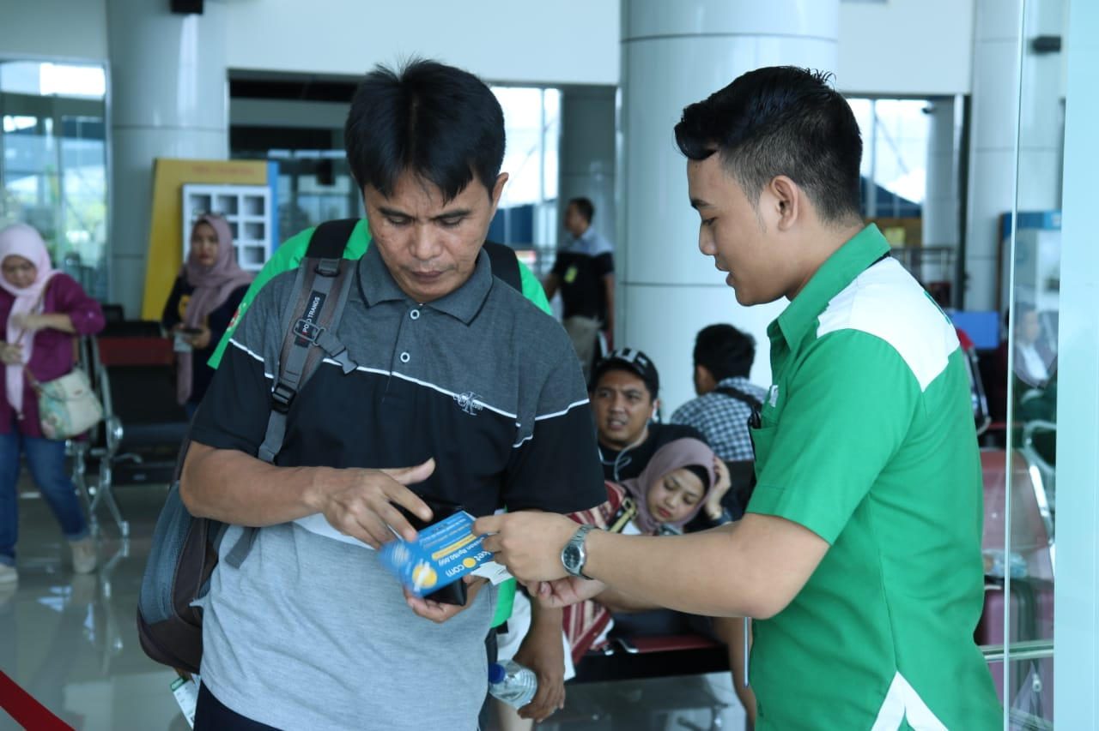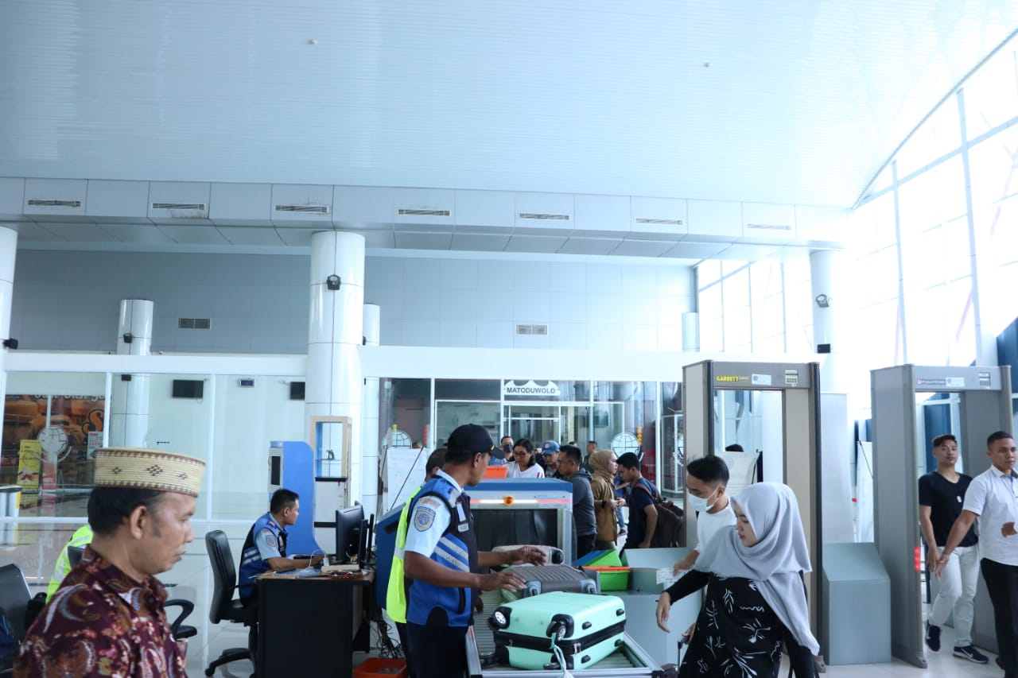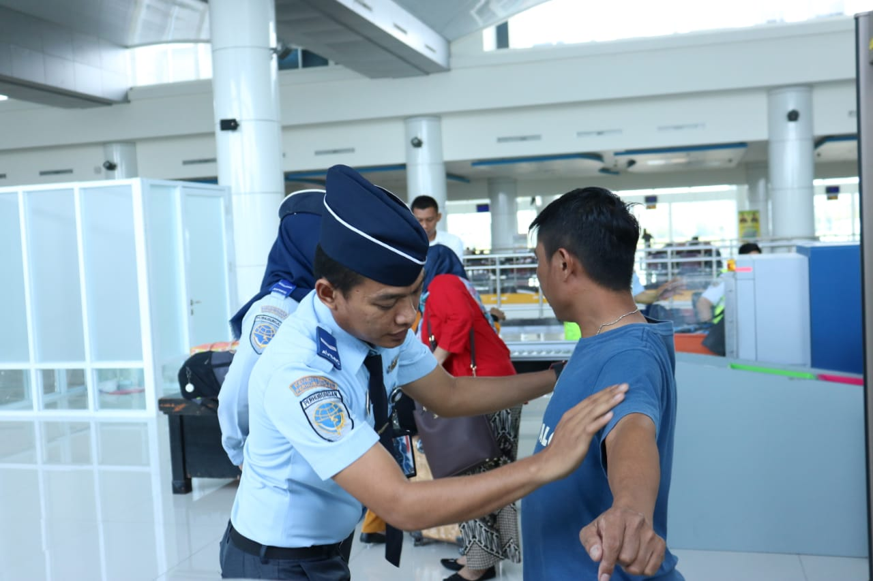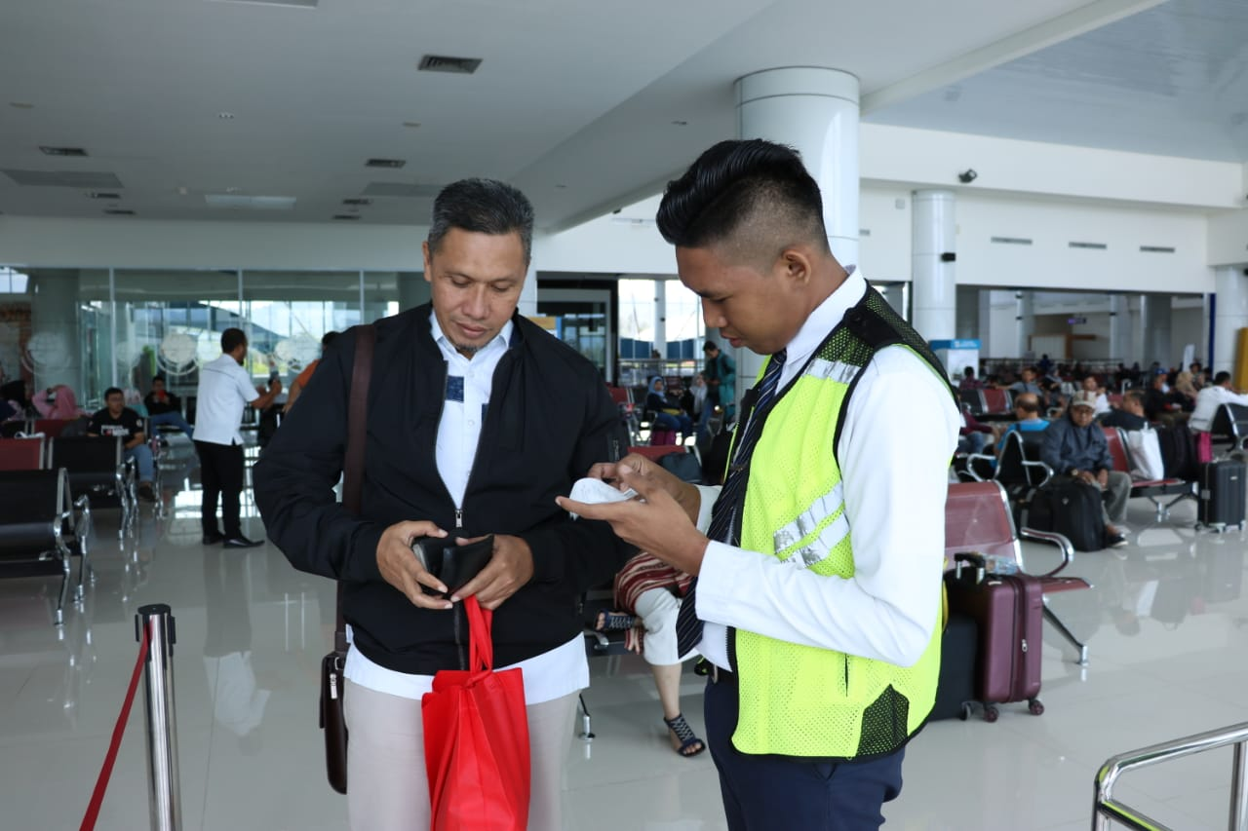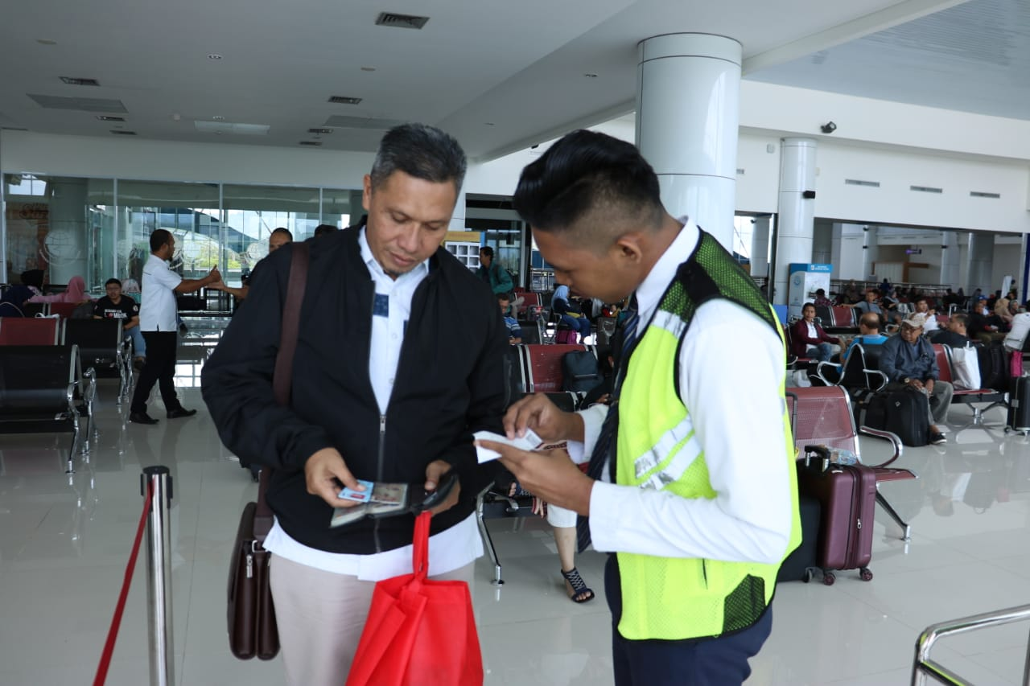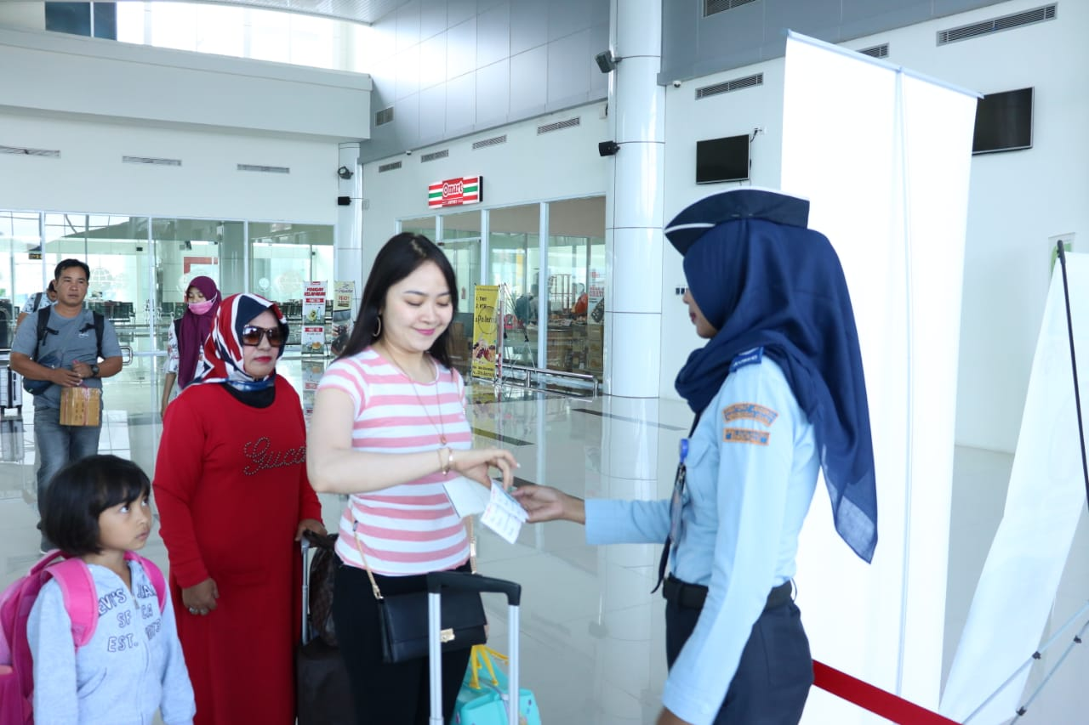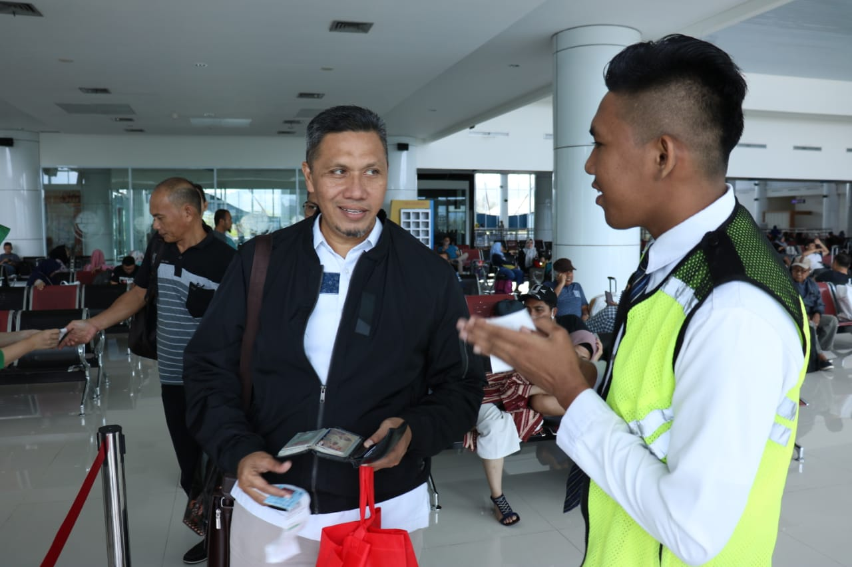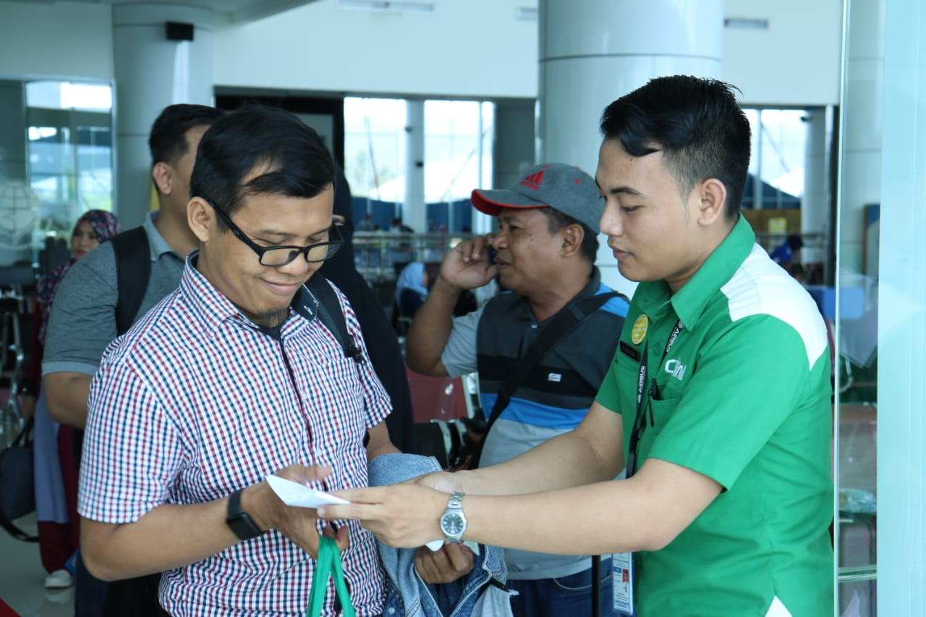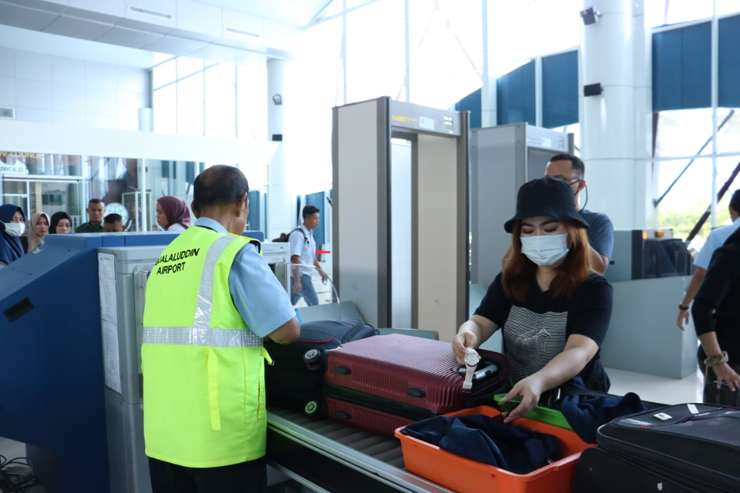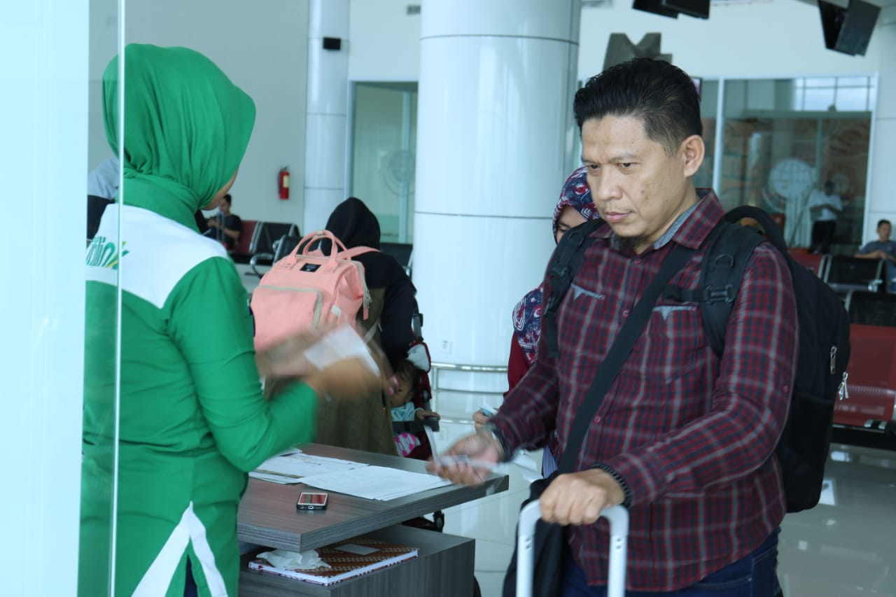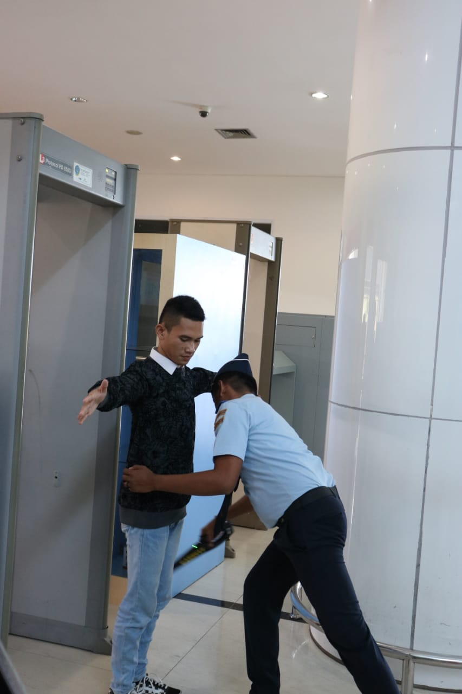
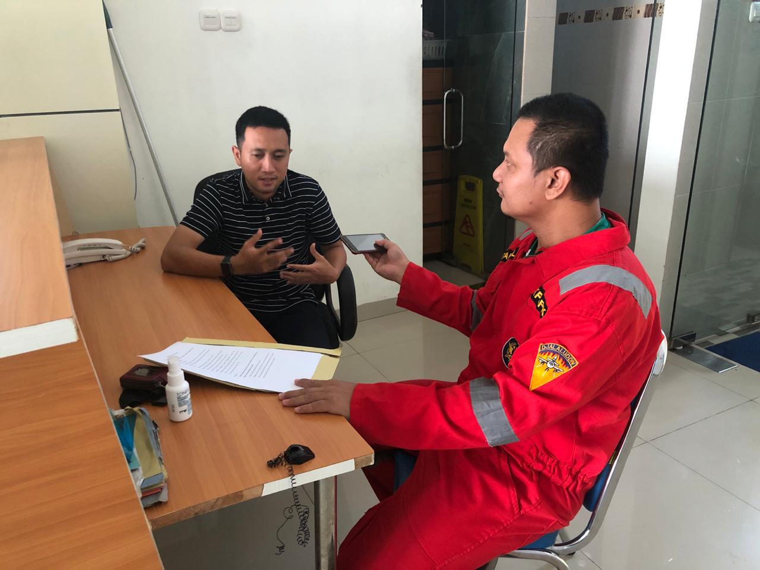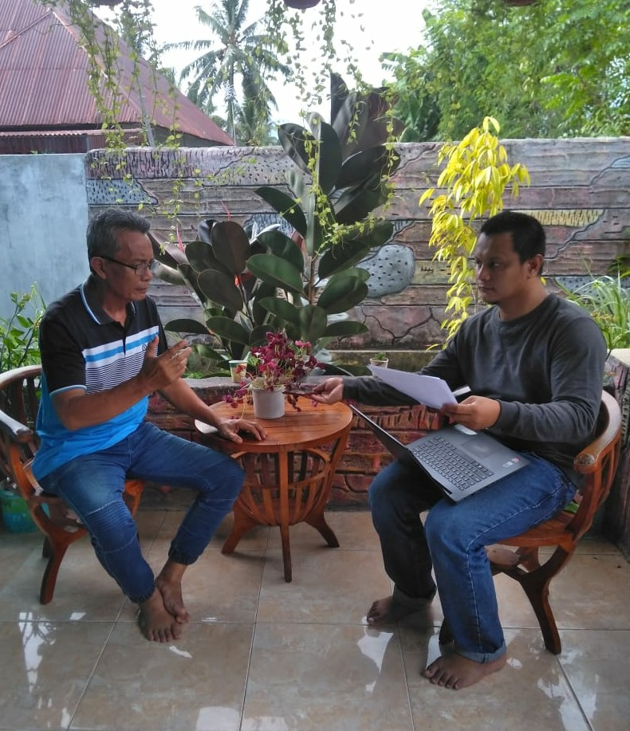


Proses Pelayanan Penumpang di bandar Udara Djalaluddin Gorontalo dan Interview dengan para Informan terkait
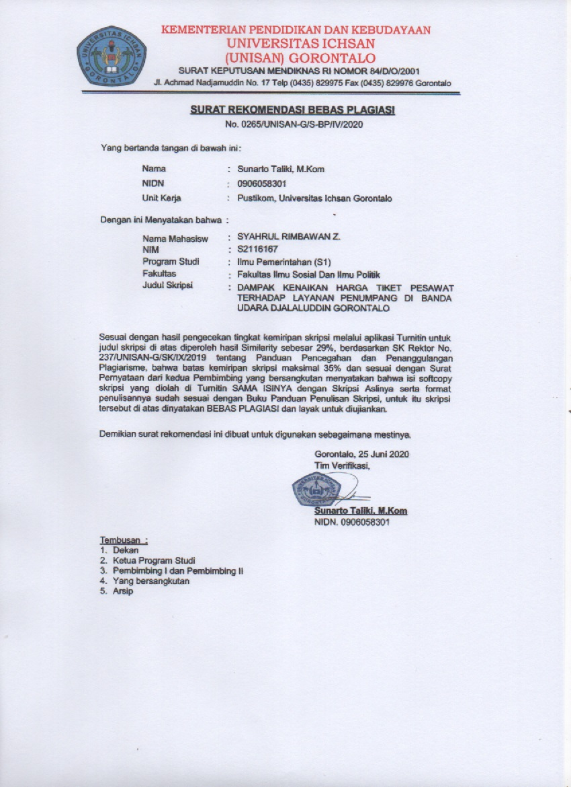
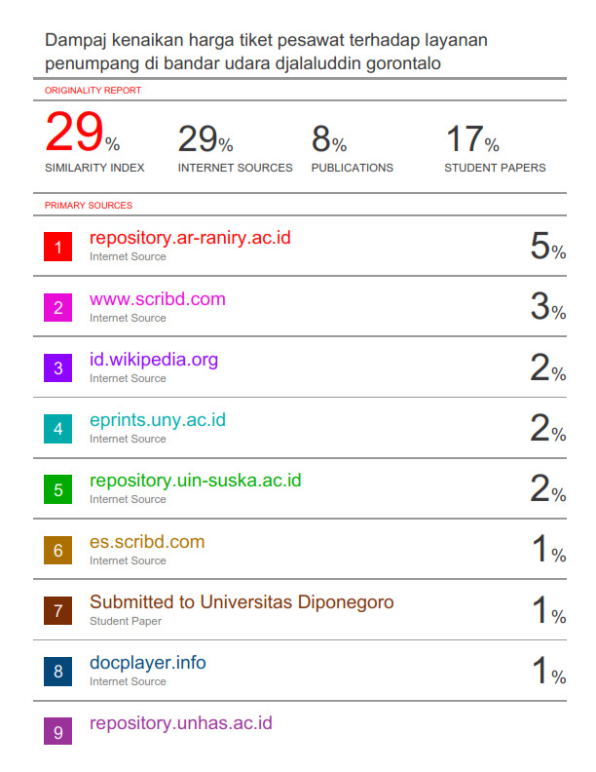

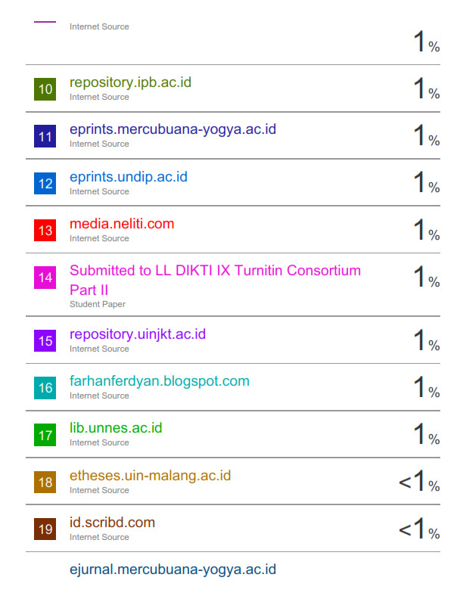

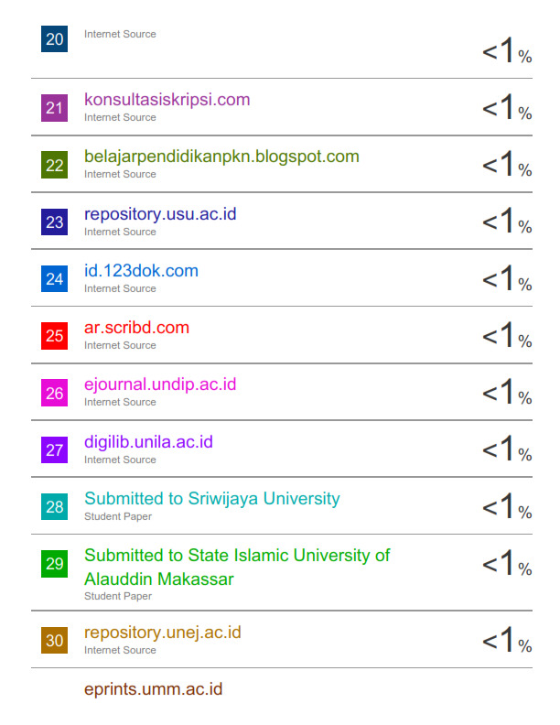

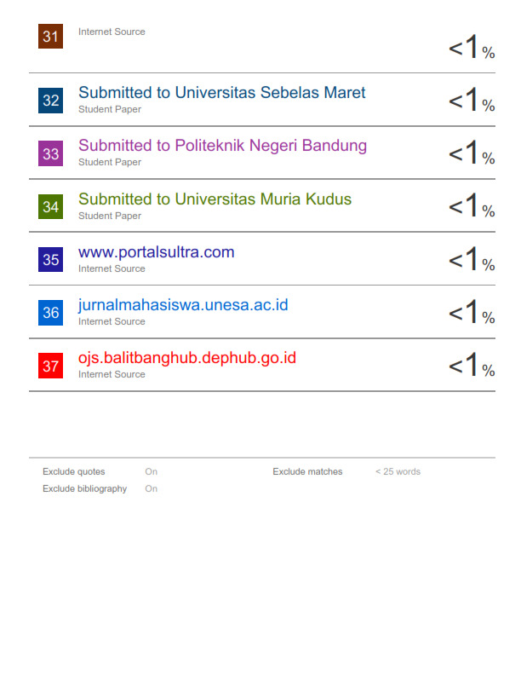

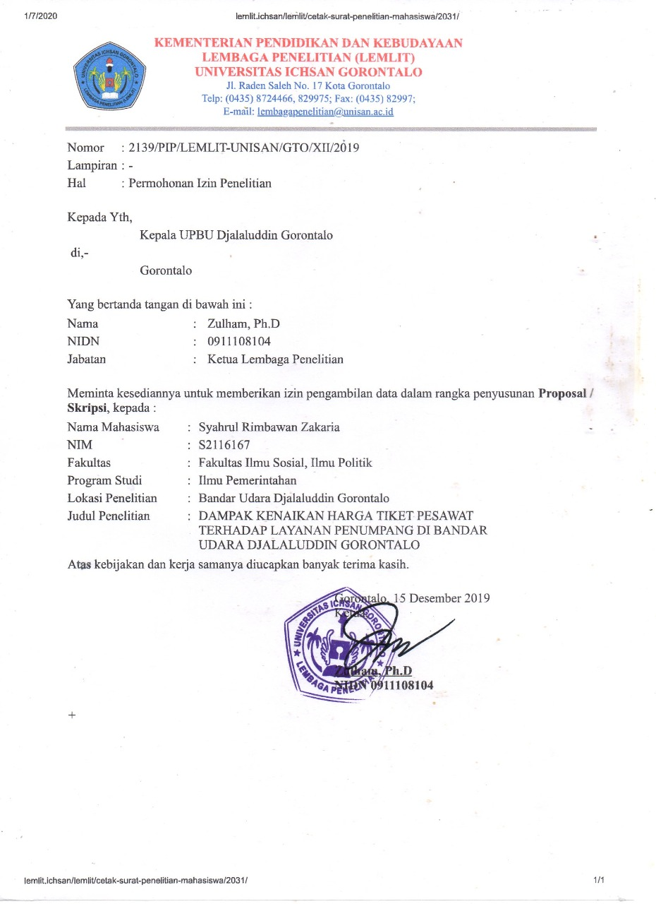
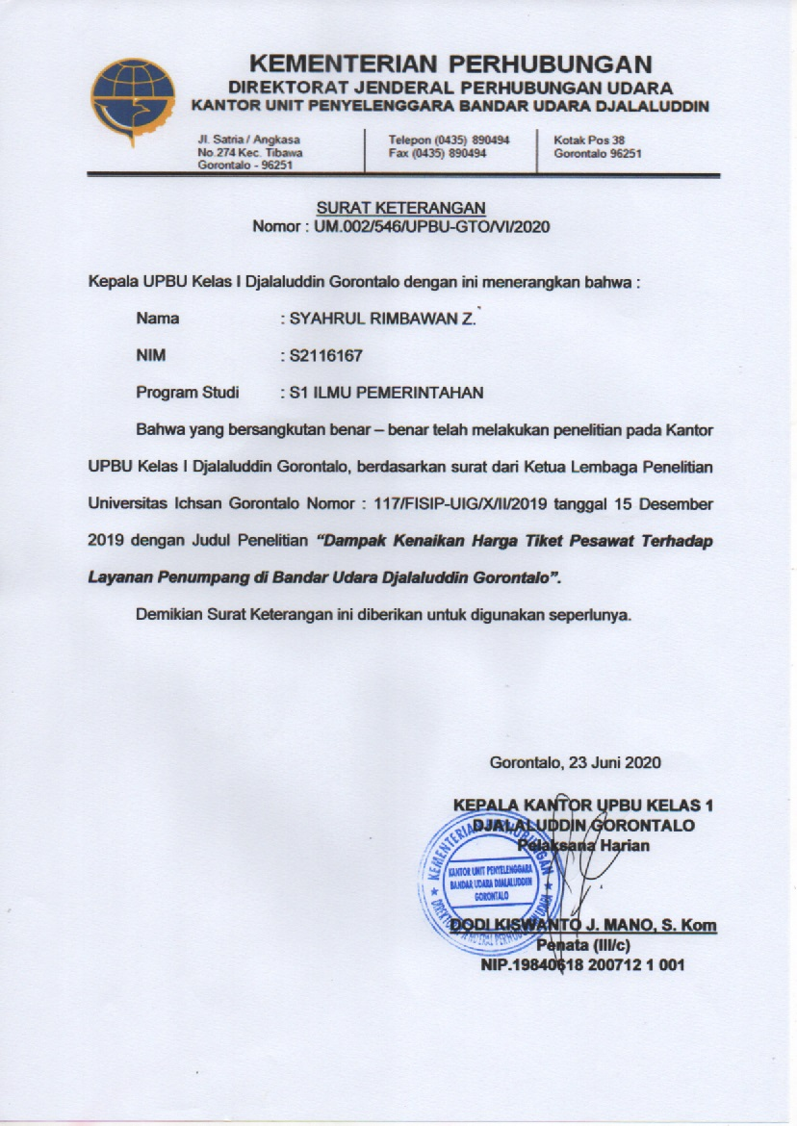
RIWAYAT HIDUP

Syahrul Rimbawan Z., Lahir di Gorontalo pada tanggal 22 Mei 1987, anak pertama dari buah kasih pasangan Ayahanda “Rimbawan M.A. Zakaria” dan Ibunda “Lilis Nurnah, S.Pd”. Penulis pertama kali menempuh pendidikan Sekolah Dasar (SD) pada SDN Nomor 53 Kota Selatan Kota Gorontalo dan selesai pada tahun 1999, pada tahun 2001 penulis melanjutkan di Sekolah Menengah Pertama di Madrasah Tsanawiyah Al – Zaytun Indaramayu Jawa Barat dan selesai pada tahun 2004, pada tahun yang sama penulis melanjutkan pendidikan di Sekolah Menengah Atas (SMA) pada Madrasah Aliyah Al – Zaytun Indramayu Jawa Barat penulis mengambil jurusan IPA dan selesai pada tahun 2007. Pada tahun 2016 Penulis terdaftar pada salah satu Perguruan Tinggi Swasta jurusan Ilmu Pemerintahan fakultas Ilmu Sosial dan Ilmu Politik, dan Alhamdulillah selesai tahun 2020.
Berkat petunjuk dan pertolongan Allah SWT, usaha dan di sertai doa dan kedua orang tua dalam menjalani aktivitas akademik di Perguruan Tinggi Universitas Ichsan Gorontalo. Alhamdulillah penulis dapat menyelesaikan tugas akhir dengan skripsi yang berjudul “Dampak Kenaikan Harga Tiket Pesawat terhadap Layanan Penumpang Di Bandar udara Djalaluddin Gorontalo”.

